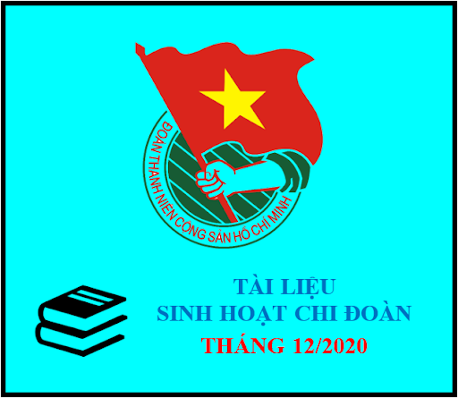

THEO DÒNG LỊCH SỬ

CÁC NGÀY KỶ NIỆM TRONG THÁNG 12
- 19/12/1946: Kỷ niệm 74 năm Ngày toàn quốc kháng chiến.
- 20/12/1960: Kỷ niệm 60 năm Ngày thành lập Mặt trận Dân tộc giải phóng miền Nam Việt Nam.
- 22/12/1944: Kỷ niệm 76 năm Ngày Thành lập quân đội nhân dân Việt Nam.
- 22/12/1989: Kỷ niệm 31 năm Ngày Hội quốc phòng toàn dân.
KỶ NIỆM 74 NĂM NGÀY TOÀN QUỐC KHÁNG CHIẾN
(19/12/1946 - 19/12/2020)

01/11/1910:

Toàn quốc kháng chiến (19/12/1946) - Quyết định mang ý nghĩa lịch sử trọng đại
Cách mạng tháng Tám 1945 thành công, ngày 2/9/1945, tại vườn hoa Ba Đình lịch sử, Chủ tịch Hồ Chí Minh thay mặt Chính phủ cách mạng lâm thời trịnh trọng đọc bản Tuyên ngôn độc lập khai sinh nước Việt Nam Dân chủ Cộng hòa - Nhà nước công nông đầu tiên ở Đông Nam Á.
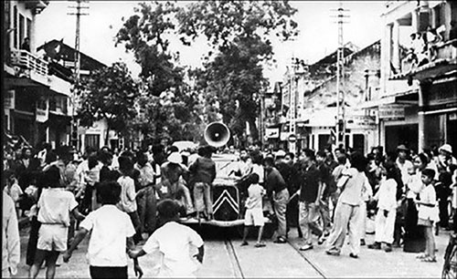
Nhưng không lâu sau ngày tuyên bố độc lập ấy, thực dân Pháp trở lại xâm lược nước ta. Trải qua một thời gian nhân nhượng, chuẩn bị tiềm lực mọi mặt, ngày 19/12/1946, kháng chiến toàn quốc bùng nổ. Đây thực sự là thời khắc trọng đại của lịch sử dân tộc.
* Vượt qua tình thế hiểm nghèo, chuẩn bị tiềm lực cho kháng chiến
Ngay khi vừa giành lại độc lập, đất nước phải đối diện với muôn vàn khó khăn, thử thách. Theo thỏa thuận giữa các nước đồng minh thắng trận, quân đội Tưởng Giới Thạch vào đóng tại miền Bắc, quân Anh (theo sau là quân Pháp) vào đóng tại miền Nam Việt Nam làm nhiệm vụ giải giáp quân đội Nhật (lấy vĩ tuyến 16 làm ranh giới), nhưng đều nuôi dưỡng ý đồ tiêu diệt lực lượng cách mạng và Đảng Cộng sản Đông Dương, thành lập chính quyền phản động tay sai. Trong khi đó, tình hình kinh tế, chính trị, xã hội trong nước rơi vào khủng hoảng trầm trọng: sản xuất trì trệ, ngân khố quốc gia trống rỗng, nạn đói năm 1945 làm gần 2 triệu người chết chưa khắc phục xong, hơn 90% dân số mù chữ, tệ nạn xã hội còn rất phổ biến, các thế lực phản động ra sức hoạt động chống phá... Vận mệnh dân tộc nguy nan như “ngàn cân treo sợi tóc”.
Trong tình thế hiểm nghèo ấy, Đảng và Chính phủ nước Việt Nam Dân chủ Cộng hòa do Chủ tịch Hồ Chí Minh đứng đầu đã đề ra những quyết sách đúng đắn, sáng tạo: Tổ chức Tổng tuyển cử bầu Quốc hội, Hội đồng nhân dân nhằm củng cố chính quyền cách mạng, xây dựng nền móng cho chế độ mới; phát động phong trào tăng gia sản xuất, xóa bỏ mọi thứ thuế vô lý, thực hiện giảm tô, chia lại ruộng công, tịch thu ruộng đất của đế quốc, việt gian chia cho nông dân nghèo; mở lớp Bình dân học vụ kêu gọi toàn dân tham gia phong trào xóa nạn mù chữ; xây dựng “Quỹ độc lập” và phong trào “Tuần lễ vàng” huy động đóng góp tự nguyện của nhân dân; phát triển lực lượng vũ trang cách mạng theo nguyên tắc toàn diện cả về chính trị và quân sự, chú trọng cả số lượng và chất lượng... Nhờ đó, chỉ một thời gian ngắn, ta đã căn bản diệt được “giặc đói”, “giặc dốt”, giải quyết khó khăn về tài chính, từng bước tăng cường sức mạnh quốc phòng, an ninh.
Với chính sách bảo thủ phản động, thực dân Pháp huy động lực lượng trở lại tái chiếm Đông Dương. Chúng hi vọng với vũ khí trang bị cùng phương tiện chiến tranh hiện đại, đội quân xâm lược nhà nghề sẽ nhanh chóng phát huy sức mạnh, đè bẹp mọi sự kháng cự của cách mạng Việt Nam, thiết lập lại nền cai trị thuộc địa hà khắc, tàn bạo trước đây. Được sự giúp đỡ của quân đội Anh, ngày 23/9/1945, thực dân Pháp tiến công Sài Gòn mở đầu cuộc chiến tranh xâm lược nước ta lần thứ hai. Tiếp đó, từ tháng 10/1945 - 1/1946, quân Pháp tiếp tục đánh chiếm nhiều địa bàn quan trọng ở Nam Bộ và Nam Trung Bộ, từng bước thiết lập hệ thống kìm kẹp tại cơ sở. Trong bối cảnh đó, để tránh phải đương đầu với nhiều kẻ thù cùng một lúc, Chính phủ Việt Nam Dân chủ Cộng hòa một mặt nhân nhượng cho quân đội Tưởng Giới Thạch một số quyền lợi ở miền Bắc (nhận cung cấp lương thực, nhận tiêu tiền “quan kim”, “quốc tệ” đã mất giá...), mặt khác kiên quyết phát động phong trào ủng hộ Nam Bộ kháng chiến, đưa hàng vạn cán bộ, chiến sĩ vào Nam chiến đấu, trực tiếp góp phần làm thất bại âm mưu “đánh nhanh, thắng nhanh” của thực dân Pháp.
Do gặp khó khăn ở chiến trường miền Nam, thực dân Pháp không đủ khả năng đánh chiếm ngay miền Bắc, buộc phải đàm phán với Tưởng Giới Thạch hòng tìm bước đi thích hợp. Cuối tháng 2/1946, Hiệp ước Hoa - Pháp được ký kết. Theo đó, thực dân Pháp nhượng bộ cho Tưởng Giới Thạch một số quyền lợi kinh tế, chính trị, văn hóa... Ngược lại, quân Pháp sẽ ra miền Bắc thay thế quân Tưởng làm nhiệm vụ giải giáp quân đội Nhật, nhưng thực chất là chờ viện binh phát động chiến tranh. Để nhanh chóng gạt quân Tưởng về nước, đồng thời có thêm điều kiện chuẩn bị tiềm lực, ngày 6/3/1946, Chủ tịch Hồ Chí Minh thay mặt Chính phủ Việt Nam Dân chủ Cộng hòa ký với đại diện Chính phủ Pháp (Xanhtơni) bản Hiệp định sơ bộ, chấp thuận cho quân Pháp ra miền Bắc thay quân Tưởng làm nhiệm vụ giải giáp quân đội Nhật. Tiếp đó, ngày 14/9/1946, Chủ tịch Hồ Chí Minh ký với Chính phủ Pháp bản Tạm ước nhượng bộ cho Pháp thêm một số quyền lợi về kinh tế - văn hóa ở Việt Nam. Tranh thủ thời gian hòa hoãn, nhân dân ta ra sức xây dựng lực lượng. Ngày 22/5/1946, Chính phủ ra sắc lệnh quy định Vệ quốc đoàn chính thức trở thành Quân đội quốc gia nước Việt Nam Dân chủ Cộng hòa. Ngoài ra, cách mạng còn có gần 1 triệu đội viên thuộc lực lượng dân quân tự vệ khắp cả nước, tạo nền tảng vững chắc cho sự nghiệp đấu tranh suốt chặng đường về sau.
* Kháng chiến toàn quốc bùng nổ - tầm vóc và ý nghĩa lịch sử
Cuối năm 1946, sau khi có thêm viện binh, thực dân Pháp liên tục tiến hành các hành động khiêu khích. Tháng 11/1946, chúng chiếm đóng Hải Phòng, Lạng Sơn, chính thức gây ra cuộc chiến tranh xâm lược miền Bắc. Tại Hà Nội, từ đầu tháng 12/1946, quân Pháp liên tục dùng đại bác, súng cối bắn phá vào nhiều khu phố tàn sát dân thường... đưa quân chiếm một số trụ sở cách mạng. Đặc biệt, ngày 18 và 19/12/1946, thực dân Pháp đã liên tiếp gửi tối hậu thư buộc Chính phủ Việt Nam Dân chủ Cộng hòa phải phá bỏ công sự trong thành phố, giải tán lực lượng tự vệ, giao quyền kiểm soát Thủ đô cho chúng.
Trước âm mưu, hành động xâm lược của kẻ thù, nhân dân Việt Nam không có con đường nào khác là cầm súng chiến đấu để bảo vệ lập, tự do. Ngày 18 và 19/12/1946, Ban Thường vụ Trung ương Đảng đã họp hội nghị tại Vạn Phúc (Hà Đông), quyết định phát động toàn quốc kháng chiến. Khoảng 20 giờ ngày 19/12/1946, quân dân Thủ đô Hà Nội nổ súng mở đầu kháng chiến toàn quốc. Ngay đêm 19/12/1946, Chủ tịch Hồ Chí Minh thay mặt Trung ương Đảng và Chính phủ ra lời kêu gọi đồng bào, trong đó Người khẳng định rõ: "Chúng ta muốn hòa bình, chúng ta phải nhân nhượng. Nhưng chúng ta càng nhân nhượng, thực dân Pháp càng lấn tới vì chúng quyết tâm cướp nước ta lần nữa. Không! Chúng ta thà hi sinh tất cả chứ nhất định không chịu mất nước, nhất định không chịu làm nô lệ!"
Chấp hành mệnh lệnh của Trung ương Đảng và Bộ Tổng chỉ huy, quân dân ta tại các thành phố, thị xã ở bắc vĩ tuyến 16 có quân Pháp chiếm đóng đồng loạt nổ súng đánh địch. Chiến sự diễn ra rất quyết liệt, đặc biệt là trong các thành phố lớn. Ngay tại Thủ đô Hà Nội, dù lực lượng chênh lệch, vũ khí thô sơ chống lại kẻ địch tinh nhuệ được trang bị hiện đại, nhưng với tinh thần “Quyết tử để Tổ quốc quyết sinh”, đồng bào, chiến sĩ ta vẫn kiên cường bám trụ, giành nhau với địch từng căn nhà, từng góc phố. Cùng với Hà Nội, quân dân các địa phương khắp Bắc, Trung, Nam đã anh dũng đứng lên chống thực dân Pháp xâm lược. Cả dân tộc chung sức đồng lòng với ý chí sục sôi, niềm tin tất thắng. Trải qua gần 2 tháng liên tục chiến đấu và hoàn thành xuất sắc nhiệm vụ đề ra (tiêu hao, giam chân địch trong thành phố, tạo điều kiện di chuyển các cơ quan, kho tàng, tổ chức nhân dân tản cư về vùng căn cứ xây dựng thế trận kháng chiến lâu dài), lực lượng ta chủ động rút về hậu phương an toàn.
Hơn 70 năm đã trôi qua, chúng ta càng nhận thức sâu sắc, toàn diện hơn về chủ trương phát động toàn quốc kháng chiến của Trung ương Đảng và Chủ tịch Hồ Chí Minh (19/12/1946). Trước hết, đó là kết quả từ một quá trình đấu tranh đầy cam go, phức tạp, thể hiện bản lĩnh và trí tuệ Việt Nam trước thử thách ngặt nghèo, mà biểu hiện cụ thể là những quyết sách đúng đắn, sáng tạo vừa linh hoạt, mềm dẻo, nhưng cũng rất kiên quyết. Kết quả đem lại là chúng ta từng bước loại bỏ bớt kẻ thù, tranh thủ được thời gian chuẩn bị tiềm lực để bước vào kháng chiến. Mặt khác, quyết định phát động toàn quốc kháng chiến còn thể hiện rõ sức mạnh to lớn của cách mạng Việt Nam, sức mạnh ấy được tạo ra từ truyền thống yêu nước nồng nàn kết hợp với chiến tranh nhân dân toàn dân, toàn diện, nhờ đó mà ngay từ đầu chúng ta đập tan âm mưu “đánh nhanh, thắng nhanh” của thực dân Pháp, buộc chúng phải chuyển sang đánh lâu dài, mở ra thắng lợi đầu tiên trong cuộc trường chinh 30 năm chiến tranh giải phóng dân tộc và bảo vệ Tổ quốc (1945-1975). Bao trùm hơn tất cả, quyết định ấy góp phần khẳng định cho đường lối chính trị, đường lối quân sự độc lập, tự chủ, đúng đắn, sáng tạo của Đảng Cộng sản Đông Dương trong cuộc đụng đầu lịch sử với thực dân Pháp.
Phát huy tinh thần toàn quốc kháng chiến trong công cuộc xây dựng và bảo vệ Tổ quốc Việt Nam xã hội chủ nghĩa hiện nay, chúng ta cần thực hiện tốt một số nhiệm vụ trọng tâm: Tranh thủ thời cơ, khắc phục khó khăn, thách thức, đẩy nhanh tốc độ phát triển kinh tế - xã hội theo hướng bền vững, tạo tiềm lực to lớn cho đất nước; tiếp tục xây dựng nền quốc phòng toàn dân gắn chặt an ninh nhân dân vững mạnh bảo vệ độc lập, chủ quyền thống nhất và toàn vẹn lãnh thổ Tổ quốc; nêu cao tinh thần cảnh giác cách mạng, sẵn sàng đập tan mọi âm mưu, hành động phá hoại từ các thế lực thù địch; không ngừng chăm lo củng cố khối đại đoàn kết toàn dân tộc, tạo sự đồng thuận, phát huy sức mạnh tổng hợp; thực hiện hiệu quả công tác xây dựng, chỉnh đốn Đảng, nâng cao năng lực lãnh đạo, sức chiến đấu của Đảng.

Nguồn: Ban Tuyên giáo Trung ương
KỶ NIỆM 60 NĂM NGÀY THÀNH LẬP MẶT TRẬN DÂN TỘC GIẢI PHÓNG MIỀN NAM VIỆT NAM (20/12/1960 – 20/12/2020)
(20/11/1982 – 20/11/2020)

Mặt trận Dân tộc Giải phóng miền Nam Việt Nam là một tổ chức liên minh quân sự và chính trị, dân tộc chủ nghĩa cánh tả, hoạt động chống chính quyền Việt Nam Cộng hòa và sự can thiệp của Hoa Kỳ tại Việt Nam trong thời kỳ chiến tranh Việt Nam.
Sau Hiệp định Giơnevơ về Đông Dương, nước Việt Nam tạm thời chia làm hai miền. Nhân dân miền Bắc và Chính phủ Việt Nam Dân chủ Cộng hòa kiên quyết đấu tranh đòi thi hành Hiệp định Giơnevơ để tiến tới hòa bình thống nhất Tổ quốc. Ở miền Nam, Mỹ và chính quyền Ngô Đình Diệm chống phá Hiệp nghị, chống tổ chức tổng tuyển cử để thống nhất nước nhà. Chúng đặt miền Nam trong tình trạng chiến tranh, thẳng tay tiến hành các chiến dịch đàn áp, khủng bố những người kháng chiến, những người yêu nước và mọi lực lượng đối lập. Chúng âm mưu xây dựng chế độ thống trị bằng bạo lực và máy chém, biến miền Nam Việt Nam thành một xã hội phụ thuộc Mỹ, chia cắt lâu dài nước Việt Nam.

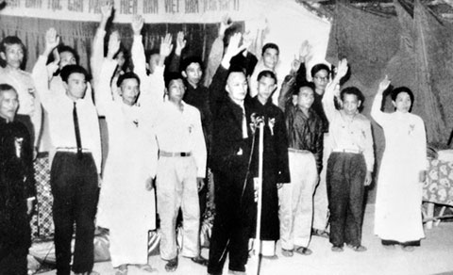
Ngày 20/12/1960, các thành viên của Ủy ban Trung ương Mặt trận Dân tộc Giải phóng miền Nam Việt Nam tuyên thệ trong Lễ thành lập Mặt trận.
Trước tình hình như vậy ở miền Nam, tháng 1-1959, Ban Chấp hành Trung ương Đảng Lao động Việt Nam họp Hội nghị lần thứ 15. Trên cơ sở phân tích tình hình, xác định mâu thuẫn của xã hội Việt Nam và miền Nam Việt Nam từ sau Hiệp nghị Giơnevơ, Hội nghị chủ trương có một mặt trận riêng ở miền Nam, coi đây là một trong những nội dung cơ bản của Nghị quyết 15.
Tháng 9-1960, Đại hội đại biểu toàn quốc lần thứ III của Đảng được triệu tập, đã hoàn chỉnh những nội dung cơ bản về đường lối và phương pháp cách mạng ở miền Nam. Đại hội chủ trương thành lập Trung ương Cục ở miền Nam để giúp Trung ương Đảng, Bộ Chính trị chỉ đạo phong trào cách mạng miền Nam. Để tập hợp rộng rãi lực lượng cách mạng và phát huy cao độ sức mạnh đại đoàn kết dân tộc, nêu cao chủ nghĩa yêu nước, Đại hội III của Đảng cũng chủ trương phải xây dựng tổ chức Mặt trận Dân tộc thống nhất ở miền Nam.
Ngày 20-12-1960, tại vùng giải phóng ở xã Tân Lập, huyện Châu Thành (nay là huyện Tân Biên), tỉnh Tây Ninh, Mặt trận Dân tộc Giải phóng miền Nam Việt Nam được thành lập bao gồm đại biểu các tầng lớp nhân dân, các dân tộc, các tôn giáo, các nhân sĩ yêu nước ở miền Nam, không phân biệt xu hướng chính trị, với Tuyên ngôn và Chương trình hành động 10 điểm:
1. Đánh đổ chế độ thuộc địa trá hình của đế quốc Mỹ và chính quyền độc tài Ngô Đình Diệm, tay sai của Mỹ, thành lập chính quyền liên minh dân tộc, dân chủ.
2. Thực hiện chế độ dân chủ rộng rãi và tiến bộ.
3. Xây dựng nền kinh tế độc lập, tự chủ, thực hiện cải thiện dân sinh.
4. Thực hiện giảm tô, tiến tới giải quyết vấn đề ruộng đất cho nông dân, giúp người cày có ruộng.
5. Xây dựng nền văn hóa giáo dục dân tộc, dân chủ.
6. Xây dựng một quân đội bảo vệ Tổ quốc, bảo vệ nhân dân.
7. Thực hiện dân tộc bình đẳng, nam nữ bình quyền, bảo hộ quyền lợi chính đáng của ngoại kiều và kiều bào.
8. Thực hiện chính sách ngoại giao hòa bình, trung lập.
9. Lập lại quan hệ bình thường giữa hai miền, tiến tới hòa bình thống nhất Tổ quốc.
10. Chống chiến tranh xâm lược, tích cực bảo vệ hòa bình thế giới.
Chương trình 10 điểm của Mặt trận đã giải quyết một cách đúng đắn những vấn đề cơ bản của cách mạng miền Nam. Chính vì vậy, Mặt trận Dân tộc Giải phóng miền Nam Việt Nam đã có sức thu hút mạnh mẽ các tầng lớp nhân dân trong vùng giải phóng và các đô thị lớn.
Ngày 16-2-1962 tại Tân Biên (Tây Ninh), Đại hội Mặt trận Dân tộc Giải phóng miền Nam Việt Nam lần thứ I đã cử ra Ủy ban Trung ương chính thức gồm 52 đại biểu. Luật sư Nguyễn Hữu Thọ được bầu làm Chủ tịch Ủy ban Trung ương Mặt trận Dân tộc Giải phóng miền Nam Việt Nam. Các Phó Chủ tịch gồm có: Bác sĩ Phùng Văn Cung; ông Võ Chí Công - đại diện Đảng Nhân dân cách mạng miền Nam; Kiến trúc sư Huỳnh Tấn Phát - Tổng Thư ký Đảng Dân chủ miền Nam; ông Ybih Aleo - người dân tộc Ê đê, Chủ tịch Ủy ban Phong trào tự trị các dân tộc Tây Nguyên; Đại đức Sơn Vọng - đại biểu đồng bào Khơme yêu nước; ông Trần Nam Trung và Nguyễn Văn Hiếu. Ủy viên Đoàn Chủ tịch gồm có: Trần Bạch Đằng, Phan Văn Đáng, Nguyễn Hữu Thế, Trần Bửu Kiếm, bà Nguyễn Thị Định, Hòa thượng Thích Thượng Hào, Ngọc đầu sư Nguyễn Văn Ngợi, Lê Quang Thành, ông Đặng Trần Thi.
Ngày 11-11-1964, Mặt trận Dân tộc Giải phóng miền Nam Việt Nam đã họp Đại hội lần thứ 2. Có 150 đại biểu tham dự. Đại hội nhất trí cử ra Ủy ban Trung ương gồm 49 trên 150 đại biểu có mặt. Luật sư Nguyễn Hữu Thọ tiếp tục được cử làm Chủ tịch đoàn Chủ tịch Ủy ban Trung ương Mặt trận Dân tộc Giải phóng miền Nam Việt Nam. Phó chủ tịch: ông Ybih Aleo, ông Phùng Văn Cung, Võ Chí Công, Huỳnh Tấn Phát, Thích Thôm Mê Thê Nhem - dân tộc Khơ me, Trần Nam Trung - đại diện Quân giải phóng Miền Nam. Các ủy viên: Nguyễn Thị Định, Trần Bạch Đằng, Thích Thượng Hào, Trần Bửu Kiếm, Nguyễn Văn Ngợi, Phan Xuân Thái (Phan Văn Đáng), Nguyễn Hữu Thế, Đặng Trần Thi. Ban Thư ký: Huỳnh Tấn Phát (Tổng Thư ký), Lê Văn Huân, Hồ Thu, Ung Ngọc Kỳ, Hồ Xuân Sơn (Phó Tổng Thư ký). Sau ông Nguyễn Văn Hiếu lại tham gia Đoàn chủ tịch.
Mặt trận Dân tộc Giải phóng miền Nam Việt Nam chọn lá cờ nửa màu xanh, nửa màu đỏ, giữa có ngôi sao vàng năm cánh làm cờ của Mặt trận và bài ca Giải phóng miền Nam làm bài hát của Mặt trận. Mặt trận có Thông tấn xã giải phóng, có Đài phát thanh giải phóng, có vùng căn cứ ở Bắc Tây Ninh, có đường dây liên lạc đến các nơi bằng vô tuyến điện, đường bộ.
Tổ chức Mặt trận Dân tộc Giải phóng miền Nam bên cạnh Ủy ban Trung ương, khắp các huyện, tỉnh đều tổ chức thành lập Mặt trận Dân tộc Giải phóng các cấp. Ủy ban Mặt trận địa phương được tổ chức ở bốn cấp: cấp khu, cấp tỉnh, cấp huyện, cấp xã. Đến tháng 10-1962, hầu hết các tỉnh thành đều có Ủy ban Mặt trận. Trong số 41 tỉnh thành từ vĩ tuyến 17 đến mũi Cà Mau thì có 38 tỉnh thành có Ủy ban Mặt trận ra mắt nhân dân. Từ năm 1960 đến 1967, Ủy ban Mặt trận Dân tộc Giải phóng địa phương các cấp thực hiện chức năng của chính quyền cách mạng ở cấp mình.
Cùng với việc thành lập Ủy ban Mặt trận ở nhiều địa phương là sự ra đời của các tổ chức thành viên của Mặt trận Dân tộc Giải phóng. Các tổ chức chính trị thành viên của Mặt trận được xây dựng và phát triển nhanh, có ảnh hưởng rộng rãi. Đặc biệt, sau khi Mặt trận ra đời, với Tuyên ngôn và Chương trình hành động của mình, trong năm 1961, các tổ chức quân sự, tổ chức giai cấp, các tôn giáo, các dân tộc và các giới đồng bào ở miền Nam lần lượt thành lập các hội đoàn và trở thành thành viên chính thức của Mặt trận.
Dưới sự lãnh đạo của Đảng, Mặt trận Dân tộc Giải phóng miền Nam Việt Nam là ngọn cờ công khai đoàn kết, tập hợp, tổ chức, lãnh đạo các hoạt động đấu tranh trên cả ba mặt trận: quân sự, chính trị, ngoại giao.
Mặt trận Dân tộc Giải phóng miền Nam Việt Nam không những có uy tín trong nước mà còn có vị thế trên trường quốc tế. Trong Hội nghị nhân dân ba nước Đông Dương, tháng 3-1965, Mặt trận là đại biểu chính thức của nhân dân miền Nam Việt Nam.
Tháng 6-1967, Mặt trận thiết lập cơ quan đại diện tại Phnôm Pênh.
Ngày 30-6-1967, Chính phủ Cu Ba cử đại sứ đặc mệnh toàn quyền, bên cạnh Ủy ban Trung ương Mặt trận Dân tộc Giải phóng miền Nam Việt Nam.
Ngày 10-12-1968, Mặt trận đã cử đoàn đại biểu tham dự Hội nghị bốn bên ở Paris do đồng chí Trần Bửu Kiếm làm Trưởng đoàn.
Ngày 30-4-1975, cờ Mặt trận Dân tộc Giải phóng miền Nam Việt Nam hiên ngang tung bay trên nóc dinh Tổng thống Sài Gòn, đánh dấu sự toàn thắng của cuộc kháng chiến chống Mỹ cứu nước của nhân dân ta.
Sau ngày giải phóng hoàn toàn miền Nam, thống nhất đất nước, tháng 2-1977, Mặt trận Dân tộc Giải phóng miền Nam Việt Nam và Liên minh các lực lượng dân tộc, dân chủ và hòa bình Việt Nam hợp nhất với Mặt trận Tổ quốc Việt Nam thành một tổ chức duy nhất lấy tên là Mặt trận Tổ quốc Việt Nam.
Từ ngày thành lập đến ngày toàn thắng 30-4-1975 là một chặng đường đấu tranh gian khổ, nhưng hết sức vẻ vang của Mặt trận Dân tộc Giải phóng miền Nam Việt Nam. Sứ mệnh của Mặt trận Dân tộc Giải phóng miền Nam Việt Nam là tập hợp lực lượng nhân dân miền Nam với sự chi viện của miền Bắc XHCN để hoàn thành sự nghiệp cách mạng dân tộc dân chủ. Mặt trận đã kế thừa những kinh nghiệm của quá trình cách mạng dân tộc dân chủ nhân dân Việt Nam và vận dụng một cách sáng tạo vào cuộc cách mạng giải phóng miền Nam. Mặt trận Dân tộc giải phóng miền Nam Việt Nam đã góp phần quan trọng cùng toàn Đảng, toàn dân, toàn quân thực hiện thắng lợi sự nghiệp đấu tranh giải phóng hoàn toàn miền Nam, thống nhất đất nước.
Nguồn: Baotanglichsu.vn

KỶ NIỆM 76 NĂM NGÀY THÀNH LẬP QUÂN ĐỘI NHÂN DÂN VIỆT NAM (22/12/1944 - 22/12/2020)

22/12 không chỉ là Ngày thành lập Quân đội nhân dân Việt Nam mà đã trở thành Ngày hội Quốc phòng toàn dân, một ngày kỷ niệm đầy ý nghĩa đối với toàn thể nhân dân Việt Nam.
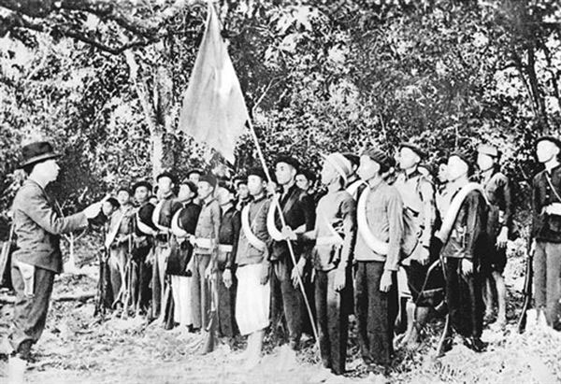
Ngày 22/12/1944 tại khu rừng thuộc huyện Nguyên Bình (Cao Bằng), Đội Việt Nam Tuyên truyền Giải phóng quân chính thức làm lễ thành lập. (Ảnh tư liệu)

Tên gọi “Quân đội nhân dân” là do Chủ tịch Hồ Chí Minh đặt với ý nghĩa “từ nhân dân mà ra, vì nhân dân phục vụ”.
Tháng 12/1944, lãnh tụ Hồ Chí Minh ra chỉ thị thành lập Đội Việt Nam Tuyên truyền Giải phóng quân. Chỉ thị nhấn mạnh: "Tên Đội Việt Nam Tuyên truyền Giải phóng quân nghĩa là chính trị quan trọng hơn quân sự. Nó là đội tuyên truyền..., đồng thời nó là khởi điểm của giải phóng quân, nó có thể đi suốt từ Nam chí Bắc...".
Ngày 22/12/1944, tại khu rừng thuộc huyện Nguyên Bình (Cao Bằng), Đội Việt Nam Tuyên truyền Giải phóng quân chính thức làm lễ thành lập, gồm 3 tiểu đội với 34 chiến sĩ được lựa chọn từ những chiến sĩ Cao-Bắc-Lạng, do đồng chí Võ Nguyên Giáp trực tiếp chỉ huy. Đây là đơn vị chủ lực đầu tiên của lực lượng vũ trang cách mạng và là tiền thân của Quân đội nhân dân Việt Nam.
Đội Việt Nam tuyên truyền giải phóng quân do đồng chí Hoàng Sâm làm đội trưởng, đồng chí Xích Thắng (Dương Mạc Thạch) làm chính trị viên, đồng chí Hoàng Văn Thái phụ trách Kế hoạch-Tình báo, đồng chí Vân Tiên (Lộc Văn Lùng) quản lý. Đội có chi bộ Đảng lãnh đạo.
Chỉ có 34 người, với 34 khẩu súng các loại nhưng đó là những chiến sĩ kiên quyết, dũng cảm trong các đội du kích Cao-Bắc-Lạng, Cứu quốc quân,... là con em các tầng lớp nhân dân bị áp bức, họ có lòng yêu nước, chí căm thù địch rất cao, đã siết chặt họ thành một khối vững chắc, không kẻ thù nào phá vỡ nổi.
Sau lễ thành lập, đội tổ chức một bữa cơm nhạt không rau, không muối để nêu cao tinh thần gian khổ của các chiến sĩ cách mạng, đội tổ chức “đêm du kích” liên hoan với đồng bào địa phương để thắt chặt tình đoàn kết quân dân.
Chấp hành chỉ thị “phải đánh thắng trận đầu”, ngay sau ngày thành lập, Đội Việt Nam Tuyên truyền Giải phóng quân đã mưu trí, táo bạo, bất ngờ đột nhập vào đồn Phai Khắt (17h ngày 25/12/1944) và sáng hôm sau (7h ngày 26/12/1944) đột nhập đồn Nà Ngần, tiêu diệt gọn 2 đồn địch, giết chết 2 tên đồn trưởng, bắt sống toàn bộ binh lính, thu toàn bộ vũ khí, quân trang, quân dụng.
Hai trận đánh đồn Phai Khắt, Nà Ngần thắng lợi đã mở đầu truyền thống đánh tiêu diệt, đánh chắc thắng, đánh thắng trận đầu của quân đội ta suốt hai cuộc kháng chiến chống Pháp và chống Mỹ cho đến ngày thắng lợi hoàn toàn.
Từ ngày thành lập, Đội Việt Nam Tuyên truyền Giải phóng quân luôn phát triển và trưởng thành. Ngày 22/12/1944 được xác định là Ngày thành lập Quân đội nhân dân Việt Nam, đánh dấu sự ra đời của một tổ chức quân sự mới của dân tộc ta. Một quân đội "của dân, do dân, vì dân"; luôn gắn bó máu thịt với dân, luôn luôn được dân tin yêu, đùm bọc.
Năm 1989, theo chỉ thị của Ban Bí thư Trung ương Đảng và quyết định của Chính phủ, ngày 22/12 hàng năm không chỉ là ngày kỷ niệm thành lập Quân đội nhân dân Việt Nam mà còn là ngày Hội quốc phòng toàn dân.
Từ đó, mỗi năm, cứ đến ngày này, toàn dân Việt Nam lại tổ chức các hoạt động hướng vào chủ đề quốc phòng và quân đội, nhằm tuyên truyền sâu rộng truyền thống đánh giặc giữ nước của dân tộc và phẩm chất Bộ đội Cụ Hồ, giáo dục lòng yêu nước, yêu CNXH, động viên mọi công dân chăm lo củng cố quốc phòng, xây dựng quân đội, bảo vệ Tổ quốc.

Nguồn: Báo điện tử VTC News

KỶ NIỆM 31 NĂM NGÀY HỘI QUỐC PHÒNG TOÀN DÂN
(22/12/1989– 22/12/2020)

Ngày hội quốc phòng toàn dân - Ngày hội phát huy truyền thống yêu nước và sức mạnh đại đoàn kết toàn dân tộc trong sự nghiệp bảo vệ Tổ quốc

Lịch sử hàng nghìn năm của dân tộc ta đã để lại một chân lý, một quy luật, một truyền thống là dựng nước phải đi đôi với giữ nước. Bác Hồ kính yêu căn dặn: "Các Vua Hùng đã có công dựng nước, Bác cháu ta phải cùng nhau giữ lấy nước". Ngày hội quốc phòng toàn dân (22-12) cũng là dịp biểu dương sức mạnh đại đoàn kết toàn dân tộc và quyết tâm của nhân dân ta bảo vệ vững chắc non sông gấm vóc thiêng liêng.
Trong những tháng năm khói lửa của các cuộc chiến tranh đánh giặc cứu nước, một tập quán mới và tốt đẹp đã nảy nở và phát triển, trở thành sinh hoạt bình dị nhưng rất sâu nặng nghĩa tình, đó là những ngày hội quân - dân, xây đắp nên tình quân dân cá - nước. Mỗi chiến công, mỗi bước trưởng thành của Quân đội Nhân dân Việt Nam đều gắn liền với sự tin yêu đùm bọc, chở che, nuôi dưỡng của nhân dân. Nhân dân chính là cội nguồn sức mạnh vô tận để quân đội luôn luôn vững vàng trước mọi khó khăn thử thách, chiến đấu và chiến thắng mọi kẻ thù xâm lược.
Ngày 17-10-1989, Ban Bí thư Trung ương Trung ương Ðảng (khóa VI) đã ra Chỉ thị số 381-CT/T.Ư lấy ngày 22-12, Ngày thành lập Quân đội Nhân dân Việt Nam là Ngày hội quốc phòng toàn dân.
Ngày 22-12-1989, lần đầu Ngày hội quốc phòng toàn dân được tổ chức tại tất cả các địa phương trong cả nước. Từ đó đến nay, ngày 22-12 đã thật sự trở thành Ngày hội lớn của toàn dân tộc với các hoạt động hướng vào chủ đề quốc phòng và quân đội, nhằm tuyên truyền sâu rộng truyền thống đánh giặc giữ nước của dân tộc và phẩm chất cao đẹp "Bộ đội Cụ Hồ", giáo dục lòng yêu nước, yêu chủ nghĩa xã hội; cổ vũ, động viên mọi công dân chăm lo củng cố quốc phòng, xây dựng lực lượng vũ trang nhân dân vững mạnh trên từng địa phương, tiếp tục xây dựng Quân đội Nhân dân Việt Nam hùng mạnh trong tình hình mới. Ðó thật sự là Ngày hội của truyền thống dựng nước và giữ nước, ngày hội tôn vinh và nhân lên hình ảnh cao đẹp "Bộ đội Cụ Hồ", một nét độc đáo của văn hóa dân tộc Việt Nam trong thời đại mới.
Nguồn: Báo Nhân dân

THANH NIÊN VỚI PHÁP LUẬT

12 Văn bản quy phạm Pháp luật bắt đầu có hiệu lực từ tháng 12/2020
- Nghị định 124/2020/NĐ-CP về hướng dẫn thi hành Luật Khiếu nại.
- Nghị định 133/2020/NĐ-CP hướng dẫn Luật Thi hành án hình sự.
- Nghị định 125/2020/NĐ-CP quy định về xử phạt vi phạm hành chính về thuế, hóa đơn.
- Nghị định 130/2020/NĐ-CP về kiểm soát tài sản, thu nhập của người có chức vụ, quyền hạn trong cơ quan, tổ chức, đơn vị.
- Nghị định 120/2020/NĐ-CP quy định về thành lập, tổ chức lại, giải thể đơn vị sự nghiệp công lập.
- Quyết định 2046/QĐ-BTTTT năm 2020 công bố thủ tục hành chính được sửa đổi, bổ sung lĩnh vực Viễn thông và Internet thuộc phạm vi chức năng quản lý của Bộ Thông tin và Truyền thông.
- Quyết định 1032/QĐ-BNV năm 2020 về Quy chế công tác văn thư, lưu trữ của Bộ Nội vụ.
- Quyết định 4999/QĐ-BYT năm 2020 về Bộ Tiêu chí Phòng khám an toàn phòng chống dịch COVID-19 và dịch bệnh viêm đường hô hấp cấp do Bộ trưởng Bộ Y tế ban hành.
- Thông tư 43/2020/TT-BGDĐT về Danh mục thiết bị dạy học tối thiểu lớp 2 do Bộ Giáo dục và Đào tạo ban hành.
- Thông tư 44/2020/TT-BGDĐT về Danh mục thiết bị dạy học tối thiểu lớp 6 do Bộ Giáo dục và Đào tạo ban hành.
- Thông tư 07/2020/TT-BVHTTDL quy định về nội dung tập huấn cho người lái phương tiện và nội dung hướng dẫn kỹ năng an toàn cho người tham gia hoạt động vui chơi, giải trí dưới nước do Bộ trưởng Bộ Văn hóa, Thể thao và Du lịch ban hành.
- Thông tư 4/2020/TT-BNV hướng dẫn Nghị định 93/2019/NĐ-CP về tổ chức, hoạt động của quỹ xã hội, quỹ từ thiện do Bộ Nội vụ ban hành

Nguồn: thuvienphapluat.vn

MỘT SỐ HOẠT ĐỘNG VỪA QUA

HỘI THI OLYMPIC CÁC MÔN KHOA HỌC MÁC – LÊ NIN, TƯ TƯỞNG HỒ CHÍ MINH TỈNH VĨNH LONG LẦN THỨ VII NĂM 2020
Thực hiện chương trình công tác Đoàn và phong trào thanh niên trường học tỉnh Vĩnh Long năm 2020. Sáng 25/11/2020, tại trường Đại học Kinh tế Tp Hồ Chí Minh phân hiệu Vĩnh Long, Tỉnh Đoàn và Hội Sinh viên Việt Nam tỉnh Vĩnh Long tổ chức Hội thi Olympic các môn khoa học Mác – Lênin và Tư tưởng Hồ Chí Minh lần thứ VII, năm 2020 được tổ chức với sự tham dự của 05 đội thi và hơn 300 cổ động viên đến từ các trường Cao đẳng, Đại học trên địa bàn Tỉnh.

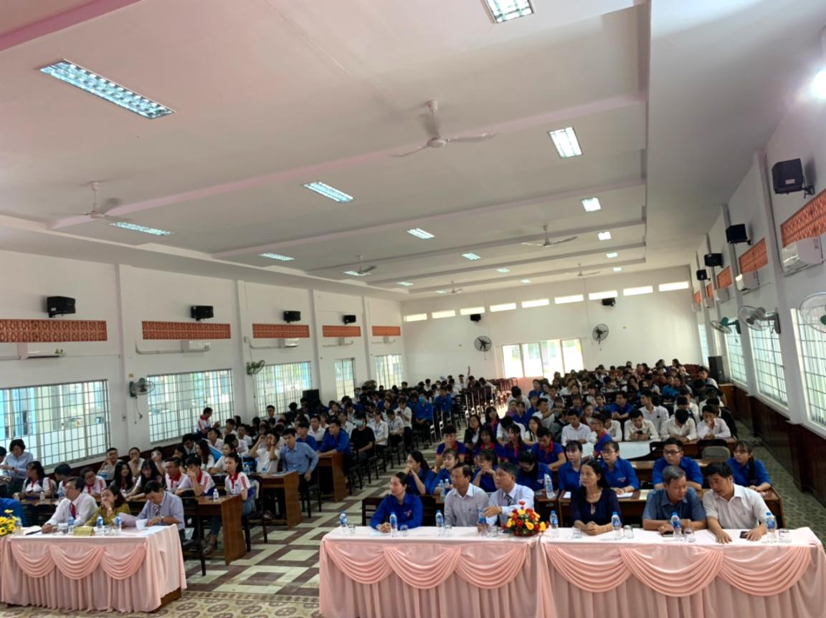

Ảnh: Quang cảnh Hội thi
Trải qua 4 phần thi gồm các nội dung: “Theo dòng lịch sử”, “Dấu chân phía trước”, “Đi tìm chân lý”, “Ánh sáng soi đường” xoay quanh kiến thức cơ bản về các môn khoa học Mác - Lênin; nội dung kiến thức môn học Những nguyên lý cơ bản của Chủ nghĩa Mác - Lênin và Đường lối cách mạng của Đảng Cộng sản Việt Nam; các hiểu biết về các nhà tư tưởng, triết học, kinh tế học tiêu biểu của các thời kỳ, các nhà cách mạng, lãnh tụ, danh nhân trong và ngoài nước; Nội dung hội thi phải bám sát những vấn đề cơ bản của các môn Lý luận chính trị đang được giảng dạy và học tập cho sinh viên ở các trường Đại học, Cao đẳng; Các kiến thức cơ bản về tư tưởng Hồ Chí Minh và việc vận dụng, thực hiện những vấn đề về học tập và làm theo tư tưởng, đạo đức, phong cách Hồ Chí Minh; bám sát chủ đề học tập năm 2020; Các thành tựu về chính trị - kinh tế - xã hội nổi bật của Việt Nam và Tỉnh Vĩnh Long; các vấn đề thời sự trong nước và quốc tế. Các vấn đề về chủ quyền, biển, đảo của Việt Nam gắn với đường lối, chiến lược bảo vệ Tổ quốc. Các nội dung khởi nghiệp của thanh niên và Cách mạng Công nghiệp 4.0; Việc triển khai xây dựng đoàn cơ sở "3 chủ động"; việc thực hiện Kết luận số 06-KL/TWĐTN-BTC ngày 10/01/2019 việc tiếp tục thực hiện Chỉ thị 01 –CT/TWĐTN ngày 15/7/2013 về việc "Tăng cường rèn luyện phong cách, thực hiện lề lối công tác cán bộ đoàn"; Kết luận số 07-KL/TWĐTN-BTC ngày 14/2/2019 " về một số giải pháp nâng cao công tác cán bộ Đoàn giai đoạn 2019 - 2022"; Kết luận số 08-KL/TWĐTN-BTC ngày 05/3/2019 " về các giải pháp nâng cao chất lượng hoạt động, tổ chức cơ sở Đoàn trên địa bàn dân cư giai đoạn 2019 - 2022" Chương trình rèn luyện đoàn viên giai đoạn 2018 – 2022; Xây dựng giá trị hình mẫu thanh niên trong tình hình mới….
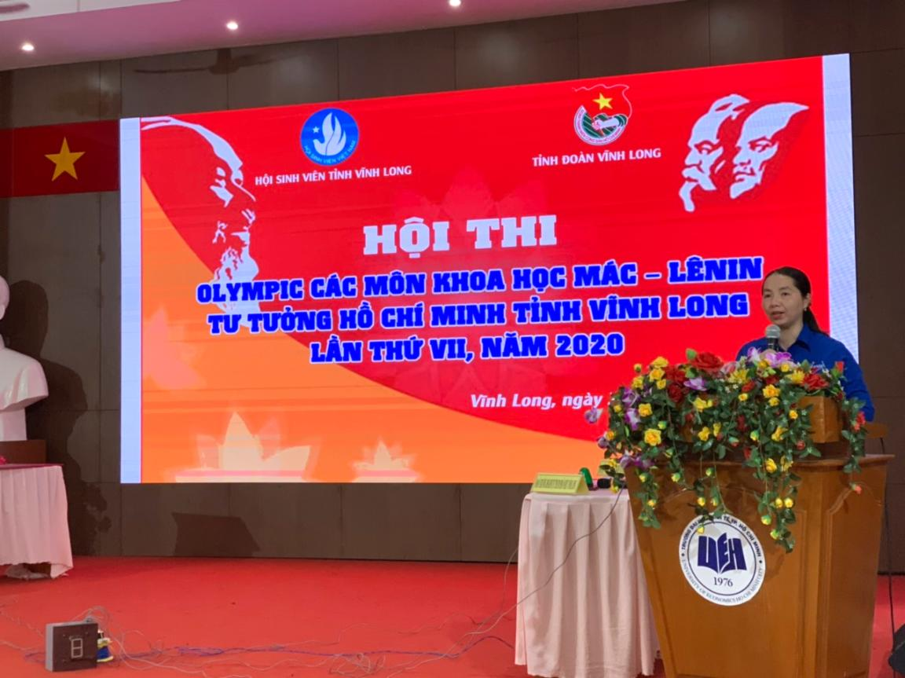

Ảnh: Đồng chí Nguyễn Thuỵ Yến Phương – Phó Bí thư Tỉnh đoàn, Chủ tịch Hội Sinh viên tỉnh phát biểu khai mạc hội thi
Kết quả chung cuộc, giải Nhất thuộc về trường Đại học Cửu Long, giải Nhì là trường Đại học Sư Phạm Kỹ thuật Vĩnh Long; giải Ba là trường Cao Đẳng Vĩnh Long, các đơn vị còn lại là trường ĐH Kinh tế HCM Phân hiệu Vĩnh Long và trường ĐH Xây dựng Miền Tây nhận giải Khuyến khích.
Một số hình ảnh trao giải tại Hội thi

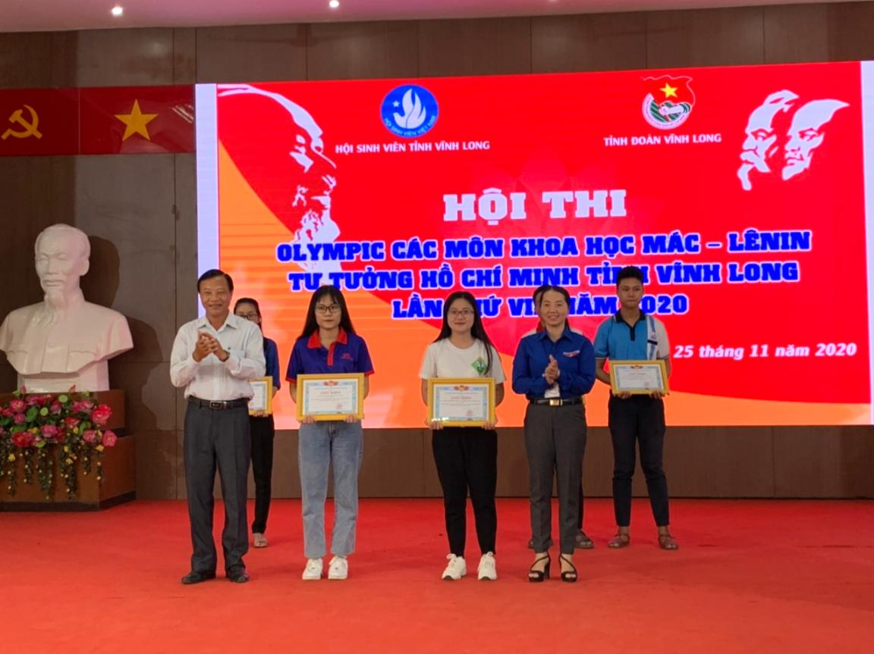
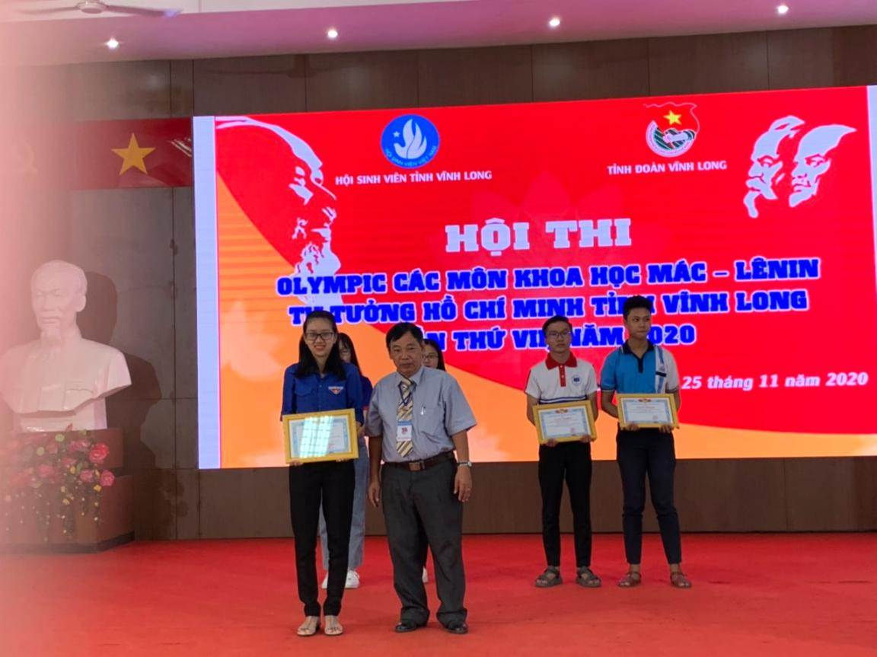
Hội thi là dịp để các bạn Sinh viên Nhằm tăng cường giáo dục chủ nghĩa Mác - Lênin, Tư tưởng Hồ Chí Minh cho đoàn viên, thanh niên qua đó nâng cao nhận thức chính trị, bồi dưỡng lý tưởng cách mạng cho lực lượng đoàn viên, thanh niên, sinh viên, học sinh. Tạo sự chuyển biến mạnh mẽ, tự giác của mỗi Đoàn viên thanh niên trong việc học tập tấm gương đạo đức Hồ Chí Minh trong học tập, lao động, tích cực tham gia xây dựng và bảo vệ tổ quốc. mặc khác, qua hội thi tạo điều kiện cho đoàn viên, thanh niên giao lưu, học tập kinh nghiệm lẫn nhau trong việc tìm hiểu, học tập chủ nghĩa Mác – Lênin và tư tưởng Hồ Chí Minh. Góp phần nâng cao nhận thức và bản lĩnh chính trị, tham gia đấu tranh chống lại các luận điệu xuyên tạc của các thế lực thù địch chống phá cách mạng của nước ta.
Nguồn: Ban TTN-TH Tỉnh Đoàn

TẬP HUẤN TRIỂN KHAI ỨNG DỤNG PHẦN MỀM QUẢN LÝ ĐOÀN VIÊN, HỘI VIÊN, SINH VIÊN TỈNH VĨNH LONG
Thực hiện chương trình công tác Hội và phong trào sinh viên tỉnh Vĩnh Long năm học 2020 – 2021. Sáng ngày 28/11/2020, tại trường Đại học Xây dựng Miền Tây. Hội Sinh viên tỉnh tổ chức lớp tập huấn triển khai ứng dụng phần mềm quản lí đoàn viên, hội viên, sinh viên tỉnh Vĩnh Long năm 2020 với sự tham gia của hơn 200 cán bộ Đoàn – Hội, hội viên, sinh viên đến từ các trường Đại học, Cao đẳng trong tỉnh.

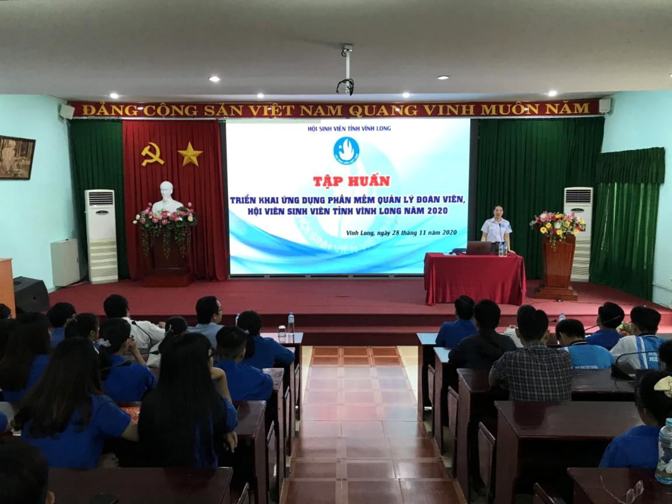

Ảnh: Đồng chí Nguyễn Thụy Yến Phương – Phó Bí thư Tỉnh Đoàn, Chủ tịch Hội Sinh viên Tỉnh báo cáo
Tại lớp tập huấn các đại biểu đã được nghe đồng chí Nguyễn Thụy Yến Phương – Phó Bí thư Tỉnh Đoàn, Chủ tịch Hội Sinh viên tỉnh giới thiệu và hướng dẫn sử dụng hệ thống phần mềm quản lý đoàn viên, hội viên, sinh viên, thao tác thực hành trên máy tính với 11 tính năng cơ bản về sử dụng phần mềm quản lý đoàn viên như: Đăng nhập hệ thống phần mềm; tạo một nhóm cấp chi đoàn mới; tạo mới đoàn viên; thêm mới đoàn viên từ một danh sách; phê duyệt đoàn viên được tạo mới; chuyển sinh hoạt đoàn viên; tìm kiếm và xuất dữ liệu in thẻ đoàn viên; sử dụng công cụ quản lý đoàn phí; sử dụng công cụ ủy quyền, bàn giao công việc của chi đoàn cơ sở; sử dụng công cụ báo cáo, thống kê; quản trị người sử dụng phần mềm và các nội dung có liên quan đến việc cập nhật thông tin và đổi lại thẻ mới….

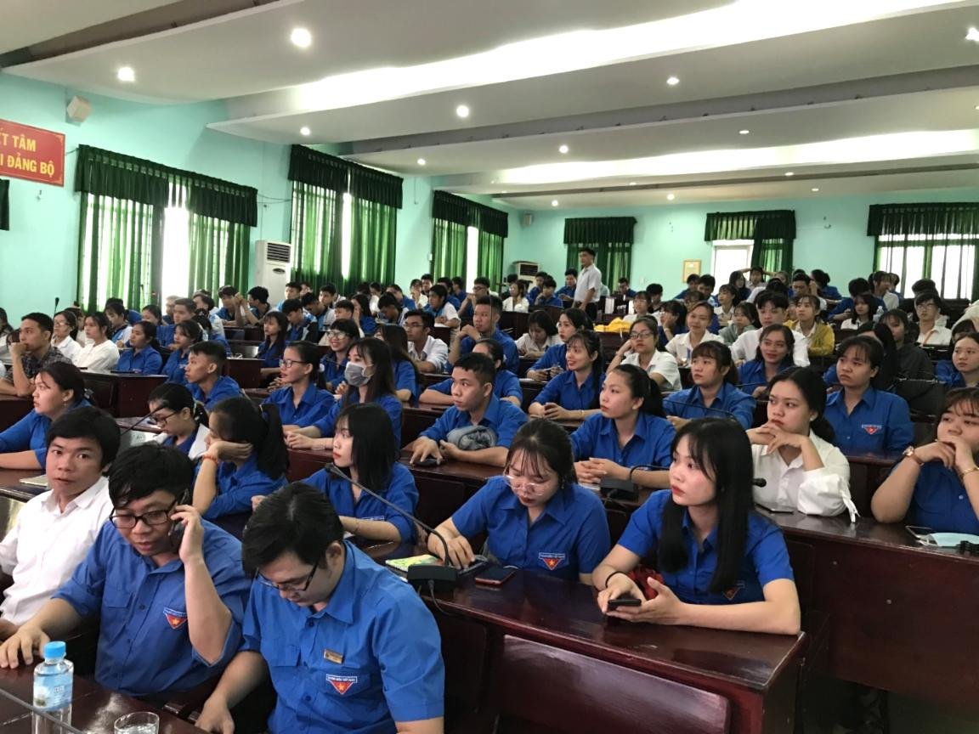

Ảnh: Quang cảnh lớp tập huấn
Xác định, việc triển khai sử dụng phần mềm quản lý đoàn viên là chủ trương của Trung ương Hội Sinh viên Việt Nam, vì vậy Hội Sinh viên tỉnh tổ chức lớp tập huấn với mục đích nâng cao được ý thức trách nhiệm của các cấp bộ Hội và hội viên trong việc quản lý, sử dụng có hiệu quả thẻ Hội; mặt khác giúp cho các cấp bộ Hội thuận lợi trong việc thống kê chính xác, kịp thời số lượng, chất lượng hội viên ở từng cấp, giúp Hội Sinh viên các cấp xây dựng được chương trình, kế hoạch hoạt động cho phù hợp, góp phần nâng cao chất lượng công tác hội viên.
Nguồn: Hội sinh viên tỉnh Vĩnh Long
VĨNH LONG TỔ CHỨC CUỘC THI TÌM HIỂU VỀ LUẬT PHÒNG, CHỐNG TÁC HẠI THUỐC LÁ, SÁNG KIẾN VỀ PHÒNG, CHỐNG TÁC HẠI THUỐC LÁ TRONG TRONG ĐOÀN VIÊN THANH NIÊN TỈNH VĨNH LONG NĂM 2020
Thiết thực lập thành tích chào mừng kỷ niệm 90 năm ngày thành lập Đoàn TNCS Hồ Chí Minh (26/3/1931-26/3/2021). Thực hiện Chương trình phối hợp giữa Trung ương Đoàn và Quỹ Phòng chống tác hại của thuốc lá (Bộ Y tế); Với mục đích nâng cao nhận thức của đội ngũ cán bộ, đoàn viên, thanh niên về tác hại của thuốc lá và các quy định, chính sách, pháp luật của Đảng, Nhà nước về phòng, chống tác hại thuốc lá.
Hôm nay ngày 05/12/2020, Ban Thường vụ Tỉnh đoàn Vĩnh Long Tổ chức cuộc thi tìm hiểu về Luật Phòng, chống tác hại thuốc lá, sáng kiến về phòng, chống tác hại thuốc lá trong đoàn viên, thanh niên tỉnh Vĩnh Long năm 2020. Đến dự chương trình có các đồng chí: Đ/c Phạm Thị Quỳnh Mai – Đại diện Văn Phòng Trung ương Đoàn, Đ/c Nguyễn Thị Thu Hương – Trưởng phòng nghiệp vụ, Quỹ Phòng chống tác hại của thuốc lá (Bộ Y tế); Đ/c Nguyễn Huỳnh Thu - Ủy viên BCH TWĐ, Tỉnh ủy viên, Bí thư Tỉnh đoàn, cùng với hơn 400 đoàn viên thanh niên tham gia.

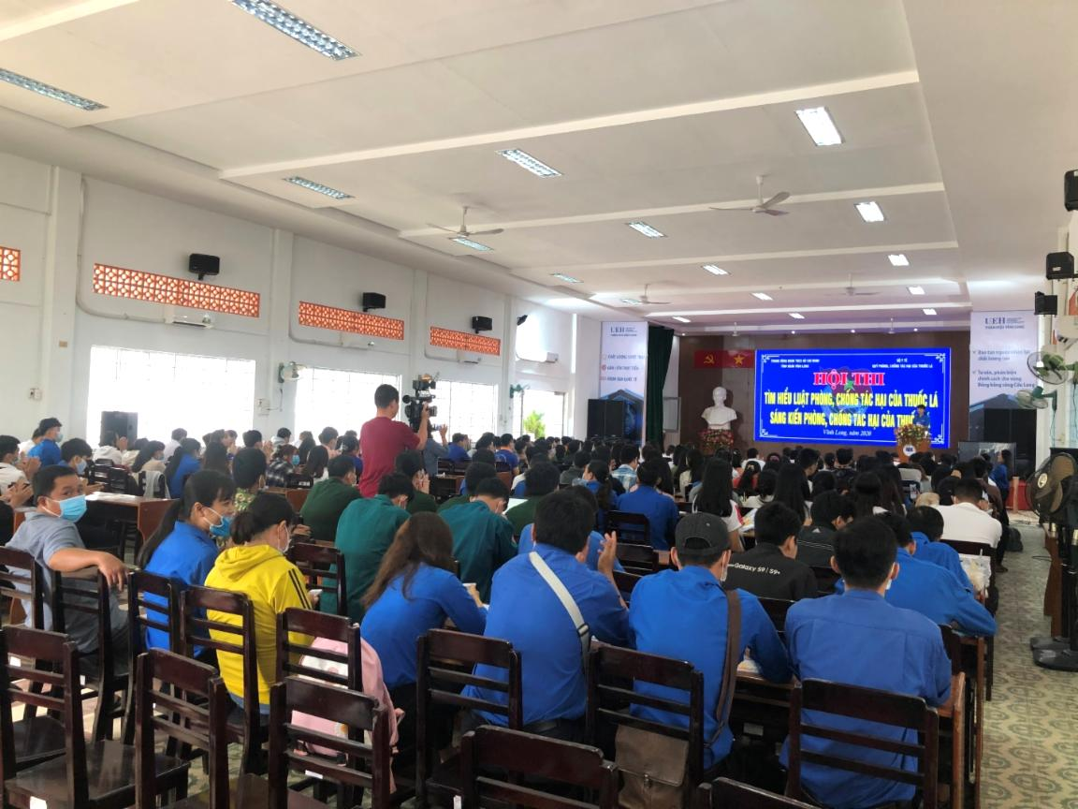
Ảnh: Quang cảnh hội thi
Tham gia Hội thi bao gồm các đội thi đến từ các trường Đại học, Cao đẳng; Đoàn TN Công an tỉnh; Đoàn khối Cơ quan Doanh nghiệp và Đoàn TN Bộ Chỉ huy Quân sự tỉnh. Các đội thi đã trải qua 03 vòng thi bao gồm: Vòng Chào hỏi, Vòng thi Kiến thức và Vòng Sáng kiến. Kết thúc Hội thi, Ban tổ chức đã trao Giải Nhất cho đơn vị Đoàn TN Công an tỉnh, Giải Nhì cho Đoàn trường ĐH Sư Phạm Kỹ Thuật Vĩnh Long, Giải Ba cho Đoàn trường Đại học Xây dựng Miền Tây, các đơn vị còn lại đạt Giải Khuyến Khích. Ngoài ra Ban tổ chức cũng trao Giải phụ cho đơn vị ĐH Sư Phạm Kỹ Thuật Vĩnh Long đã có phần thi “Chào hỏi” hay nhất và đơn vị Đoàn Thanh niên Công An tỉnh nhận giải phụ “Sáng kiến” hay nhất.

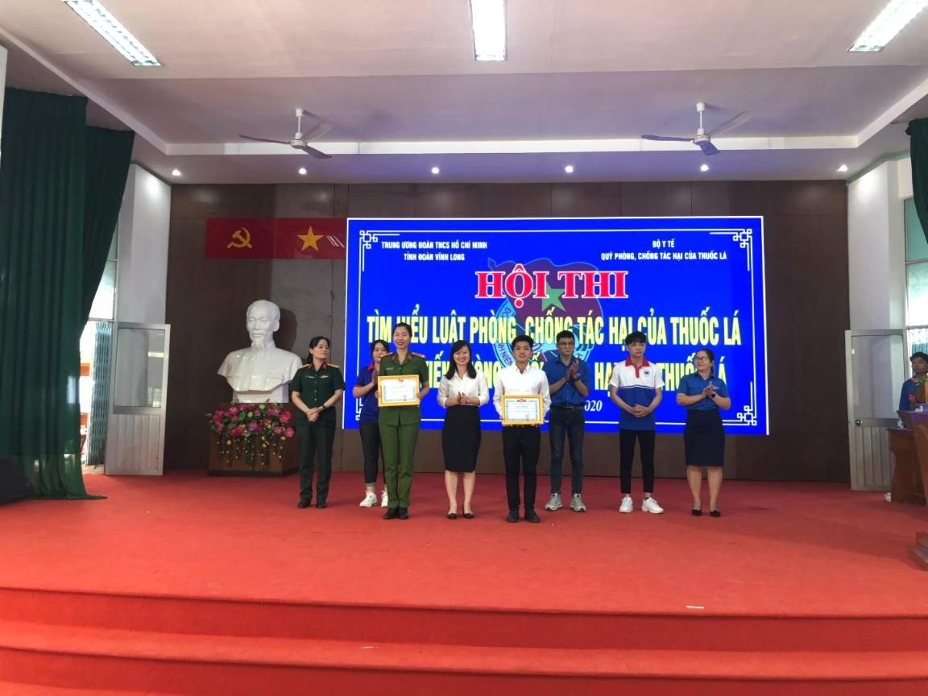

Ảnh: Đ/c Phạm Thị Quỳnh Mai – Đại diện Văn Phòng Trung ương Đoàn trao 02 Giải phụ của Hội thi

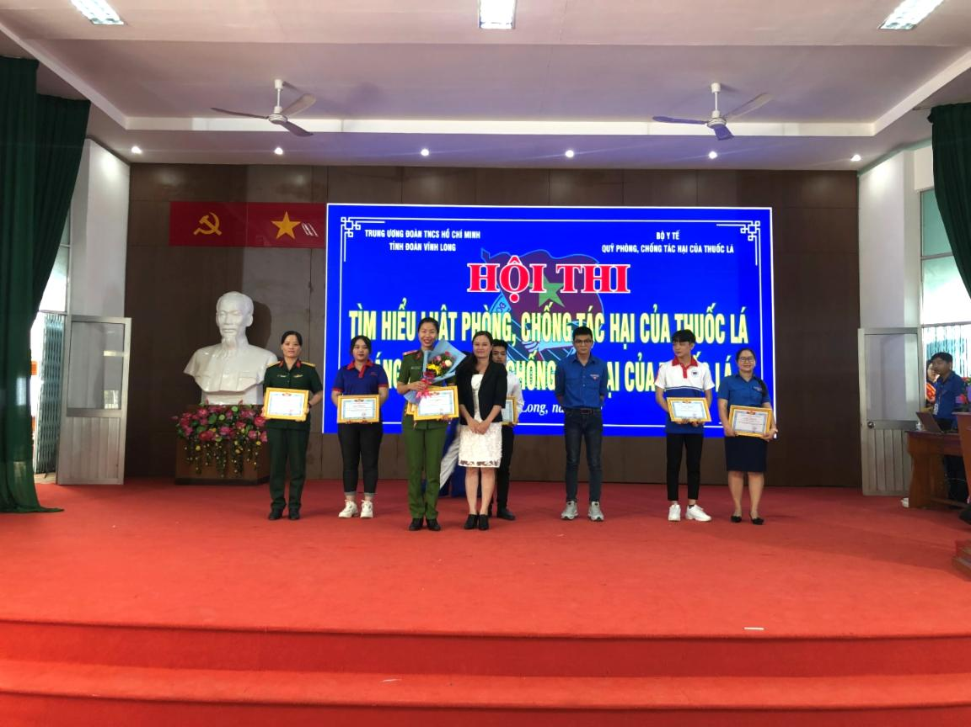
Ảnh: Đ/c Nguyễn Thị Thu Hương – Trưởng phòng nghiệp vụ, Quỹ Phòng chống tác hại của thuốc lá (Bộ Y tế) trao Giải Nhất của Hội thi
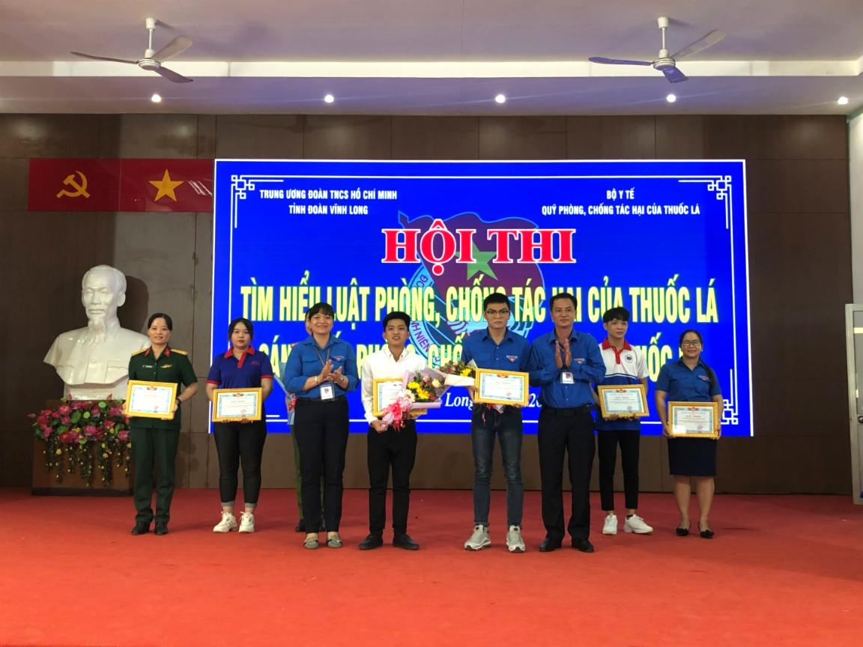
Ảnh: Đ/c Nguyễn Huỳnh Thu - Ủy viên BCH TWĐ, Tỉnh ủy viên, Bí thư Tỉnh đoàn; Đ/c Nguyễn Minh Thiện – Phó Bí thư Thường trực Tỉnh đoàn, Chủ tịch Hội LHTN Việt Nam tỉnh Vĩnh Long trao Giải Nhì và Giải Ba của hội thi

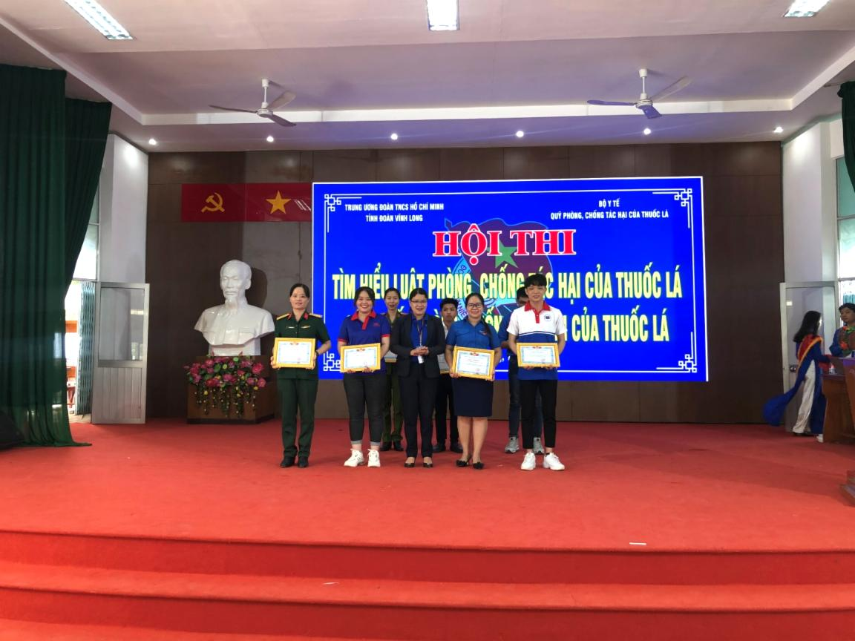
Ảnh: Đ/c Hồ Thị Út Em – Giám đốc Trung tâm hoạt động TTN tỉnh Vĩnh Long, Phó Ban Giám khảo trao Giải Khuyến khích cho các đội thi
Qua hội thi đã góp phần phát huy vai trò xung kích của cán bộ, đoàn viên, thanh niên trong tham gia phòng, chống tác hại của thuốc lá, góp phần đổi mới nội dung, phương thức hoạt động của các cấp bộ đoàn.

Một số hình ảnh các đội thi

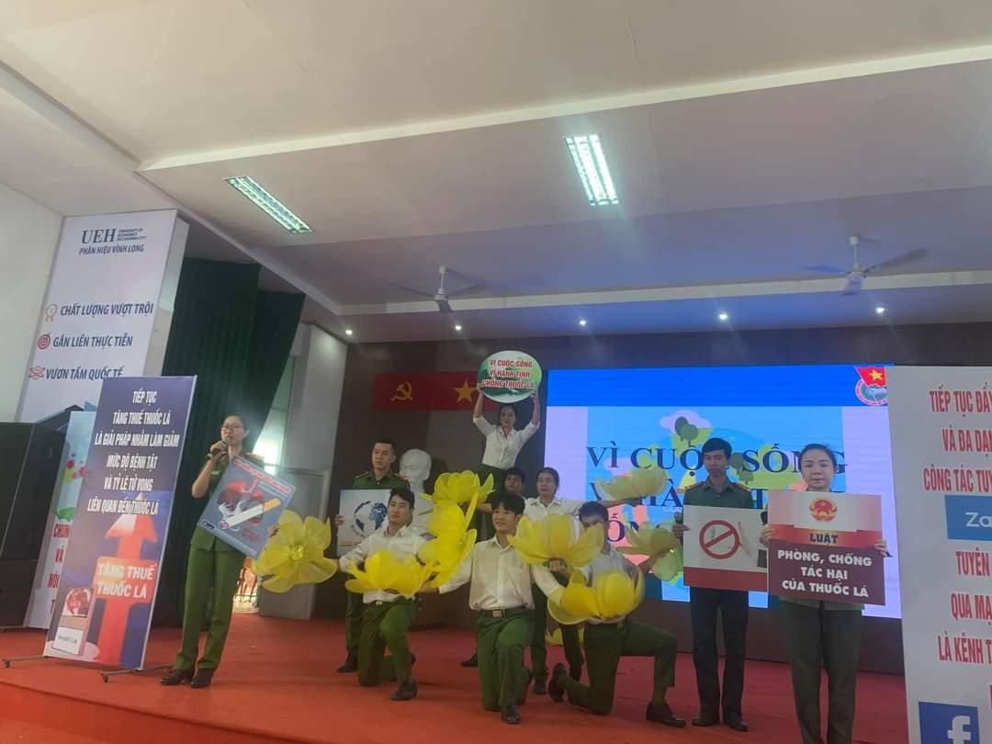
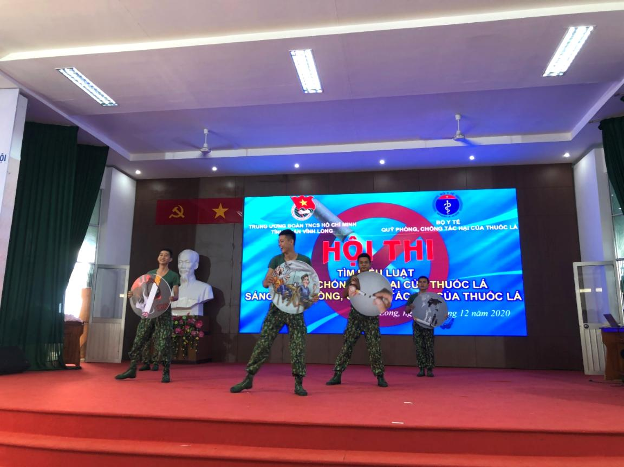
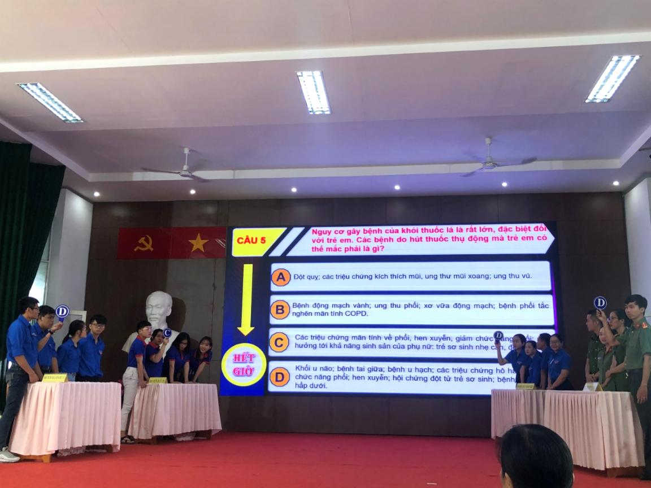
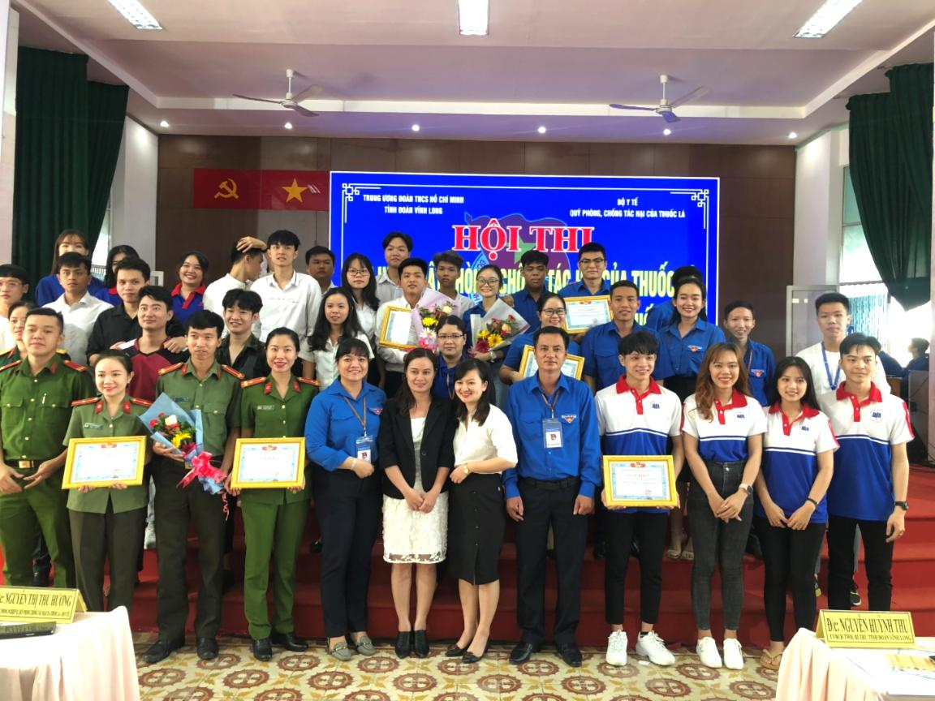
Ảnh: Ban tổ chức, đại biểu và thí sinh chụp ảnh lưu niệm

Nguồn: Ban Tuyên Giáo Tỉnh Đoàn

TUỔI TRẺ VĨNH LONG PHÁT HUY TINH THẦN SÁNG TẠO VÌ CỘNG ĐỒNG
Thanh niên là lực lượng có lợi thế lớn về năng lực sáng tạo, có thể tạo ra những giá trị mới của xã hội. Trong nhiệm kỳ 2017-2022, phong trào “Tuổi trẻ sáng tạo” được Trung ương Đoàn TNCS Hồ Chí chính thức phát động là một trong ba phong trào lớn của đoàn nhằm thúc đẩy tinh thần, khả năng sáng tạo của thanh niên Việt Nam, để thanh niên sẽ có đóng góp nhiều hơn cho sự phát triển của đất nước.
Phát huy vai trò xung kích sáng tạo của tuổi trẻ tỉnh nhà, căn cứ các Nghị quyết của Tỉnh ủy, Trung ương Đoàn, Ban Thường vụ Tỉnh Đoàn triển khai phong trào “Tuổi trẻ sáng tạo” gồm ba nội dung trọng tâm là: sáng tạo, tiên phong trong nghiên cứu, ứng dụng thành quả của cuộc cách mạng công nghiệp lần thứ 4 vào lao động, sản xuất, kinh doanh, đề xuất sáng kiến, cải tiến, ứng dụng khoa học-công nghệ, góp phần đổi mới kiểu dáng, mẫu mã, nâng cao năng suất, chất lượng sản phẩm góp phần xây dựng doanh nghiệp phát triển; cổ vũ đoàn viên, thanh niên là cán bộ, công chức, viên chức, công nhân, người lao động đề xuất các sáng kiến cải cách hành chính, đổi mới tư duy, phong cách, tác phong lề lối làm việc phục vụ nhân dân; sáng tạo các giải pháp hữu ích phục vụ xã hội, nâng cao chất lượng cuộc sống, sinh hoạt hàng ngày của chính đoàn viên, thanh niên và cộng đồng.
Hằng năm, Ban Thường vụ Tỉnh Đoàn đều chỉ đạo các cấp bộ Đoàn trong tỉnh đẩy mạnh phong trào thi đua sôi nổi “Tuổi trẻ sáng tạo” ở tất cả các cơ sở Đoàn. Cụ thể, các cấp bộ Đoàn trong tỉnh đã vận động đoàn viên, thanh niên đăng ký các nội dung thi đua sáng tạo, dựa vào thực tế công việc của mỗi đoàn viên ở từng đơn vị, cơ sở. Thông qua phong trào, niềm đam mê nghiên cứu khoa học trong thanh niên được hình thành, khơi dậy, góp phần tạo môi trường thuận lợi để thanh, thiếu niên từng bước tiếp cận, làm chủ các tiến bộ khoa học kỹ thuật mới, hiện đại. Phong trào hướng vào nhiều đối tượng: thanh niên khối công chức, viên chức, thanh niên trường học, thanh niên công nhân, nông thôn… Theo đó, trong lĩnh vực sáng tạo lao động, sản xuất, kinh doanh, đoàn viên thanh niên có thể đề xuất sáng kiến liên quan đến cải tiến, ứng dụng khoa học công nghệ để tiết kiệm nguyên, nhiên vật liệu, thời gian sản xuất; đổi mới, cải tiến kiểu dáng, mẫu mã, góp phần nâng cao năng suất, chất lượng, gia tăng giá trị sản phẩm; ứng dụng công nghệ cao, thúc đẩy các hoạt động khởi nghiệp sáng tạo. Trong lĩnh vực công tác, phục vụ nhân dân, đoàn viên, thanh niên đề xuất các sáng kiến đổi mới quy trình, thủ tục hành chính, nâng cao hiệu quả, chất lượng công tác tham mưu, phục vụ; làm chủ công nghệ hiện đại; đăng ký đảm nhận và triển khai thực hiện các chương trình, đề án, dự án gắn với nhiệm vụ chuyên môn và phục vụ nhu cầu đời sống dân sinh và đề xuất các sáng kiến, ý tưởng hỗ trợ, tư vấn, hướng dẫn người dân về các thủ tục hành chính, pháp luật, quy chế, quy định hiện hành nhằm góp phần đưa các chủ trương, chính sách vào cuộc sống. Đối với học tập, nghiên cứu khoa học, Tỉnh Đoàn khuyến khích, tạo môi trường để đoàn viên thanh niên đề xuất các sáng kiến, sáng tạo trong việc đổi mới phương pháp dạy và học, nâng cao chất lượng học tập; nghiên cứu và tập sự nghiên cứu khoa học; chủ động đăng ký nghiên cứu các đề tài khoa học, xây dựng tiêu chuẩn, quy chuẩn, tham gia hội thảo khoa học trong nước và quốc tế… để giải quyết những nhiệm vụ đặt ra trong quá trình phát triển của ngành và địa phương, đơn vị. Về lĩnh vực đời sống sinh hoạt, đoàn viên, thanh niên có thể đề xuất các sáng kiến, giải pháp hữu ích phục vụ xã hội, nâng cao chất lượng cuộc sống, sinh hoạt hằng ngày; khuyến khích đoàn viên, thanh niên nghiên cứu, ứng dụng công nghệ, kỹ thuật tiên tiến và đề xuất giải pháp tham gia giải quyết các vấn đề khó khăn, bức xúc của cộng đồng như đảm bảo ATGT, xây dựng nông thôn mới, đô thị văn minh, bảo vệ môi trường, phòng chống tệ nạn xã hội.

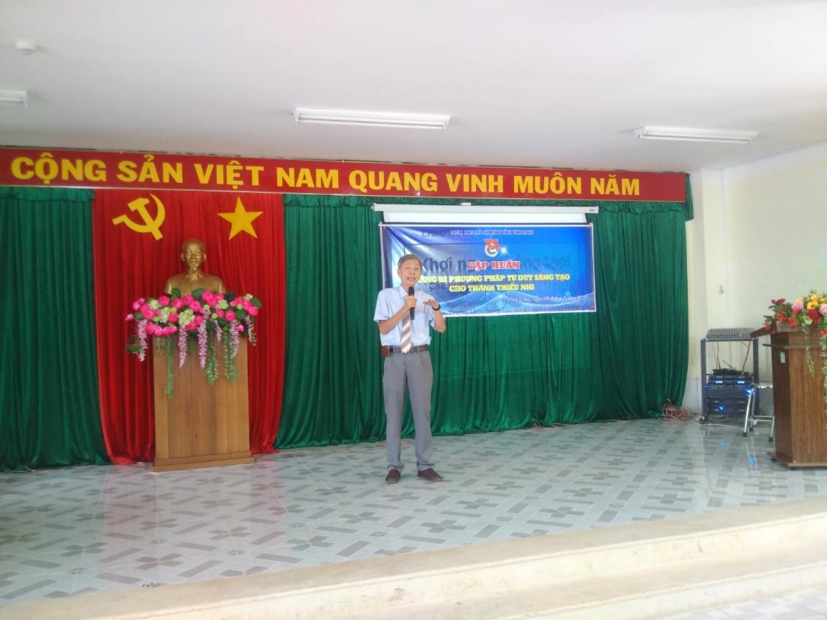
Ảnh: Tập huấn trang bị phương pháp Tư duy sáng tạo cho thanh thiếu nhi
Với phương châm “Mỗi đoàn viên, thanh niên là một ý tưởng sáng tạo, mỗi chi Đoàn là một hộp thư ý kiến, mỗi cơ sở Đoàn là một vườn ươm sáng tạo”, từ năm 2017 đến nay, tuổi trẻ trong tỉnh đã có hơn 22 cuộc hội nghị, hội thảo khoa học do Đoàn, Hội tổ chức; số đề tài nghiên cứu khoa học được Đoàn, Hội hỗ trợ triển khai là 72 đề tài; hơn 100 công trình, phần việc thanh niên sáng tạo làm lợi chục tỷ đồng; các hoạt động tuyên dương hội thảo, tọa đàm, ngày hội sáng tạo trẻ thu hút hàng ngàn thanh thiếu nhi tham gia; hàng năm, có gần 6.000 ý tưởng, sáng kiến của thanh niên Vĩnh Long đề xuất mới trên Cổng thông tin Ngân hàng ý tưởng sáng tạo thanh niên Việt Nam; hội thi “Sáng tạo thanh thiếu niên nhi đồng” hàng năm có hơn 1.000 sản phẩm tham gia dự thi… Trong đó, nhiều ý tưởng sáng tạo, đề tài, chuyên đề, công trình thanh niên được Hội đồng khoa học cấp ngành, đơn vị đánh giá cao. Tại các cuộc thi như: Sáng tạo Trần Đại Nghĩa do tỉnh tổ chức; Sinh viên Nghiên cứu khoa học – Eurékado Tp Hồ Chí Minh tổ chức; các cuộc thi tay nghề…. tuổi trẻ tỉnh Vĩnh Long có số lượng bài dự thi nhiều, được đánh giá cao, chất lượng qua đó nhiều bạn đạt giải thưởng. Có thể nói, qua phong trào “Tuổi trẻ sáng tạo” đã khuyến khích cán bộ, đoàn viên, thanh niên, học sinh, sinh viên tỉnh nhà khai thác nguồn thông tin, kiến thức qua internet, các diễn đàn của thanh niên trên các website; đẩy mạnh hoạt động của các câu lạc bộ học tập, nghiên cứu khoa học trong trường học, công nhân, viên chức, hành chính sự nghiệp và các hoạt động đăng ký phát huy sáng kiến, cải tiến kỹ thuật ở nhiều đối tượng thanh niên. Từ đó, đoàn viên, thanh niên khẳng định được vai trò xung kích của tuổi trẻ trong mọi lĩnh vực của đời sống xã hội.
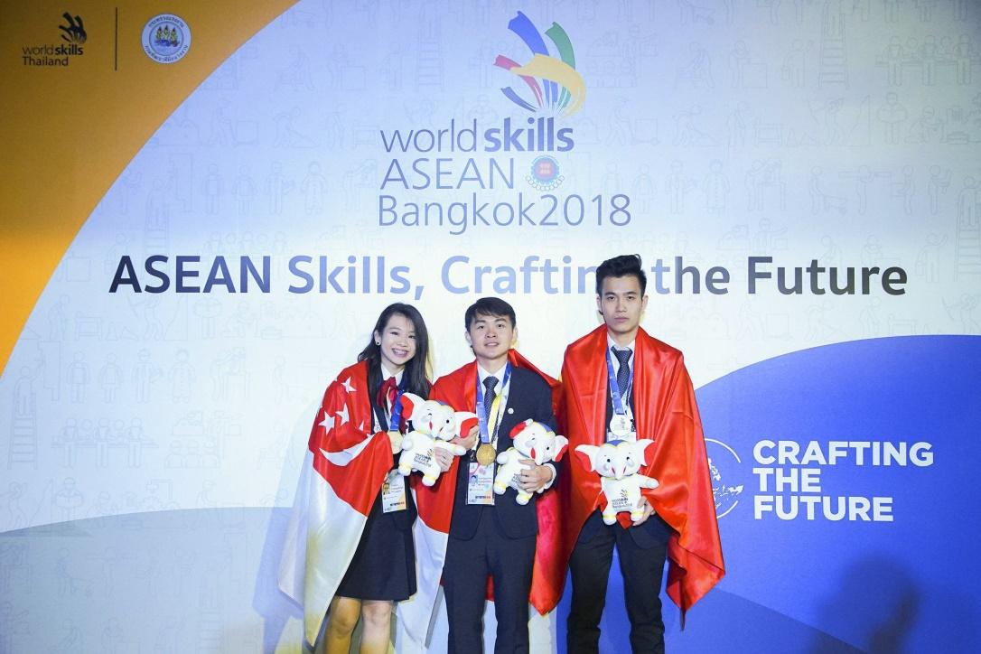
Ảnh: Sinh viên Nguyễn Tấn Toàn – trường ĐH SPKT Vĩnh Long (đứng giữa) đạt Huy chương vàng lĩnh vực lắp cáp mạng thông tin tại Cuộc thi tay nghề ASEAN năm 2018.
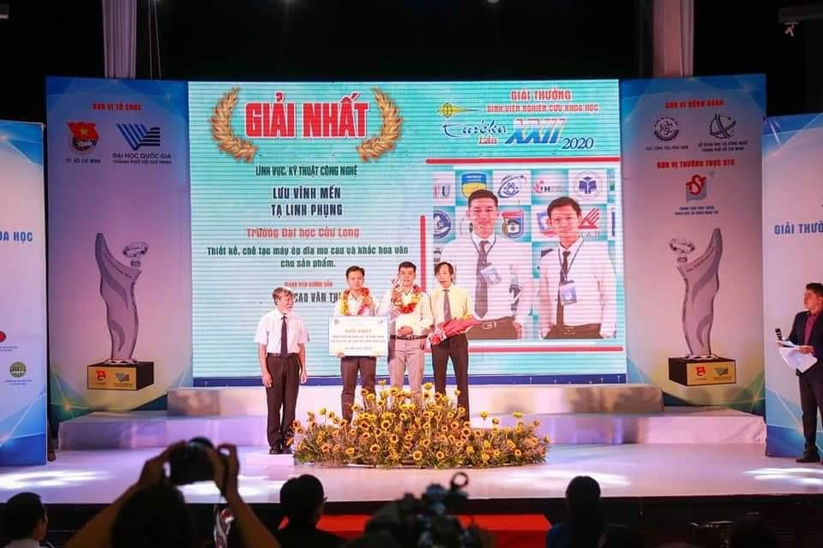

Ảnh: Sinh viên Lưu Vĩnh Mến và Tạ Linh Phụng - trường ĐH Cửu Long đạt giải nhất lĩnh vực kỹ thuật công nghệ, cuộc thi Sinh viên nghiên cứu khoa học Euréka năm 2020
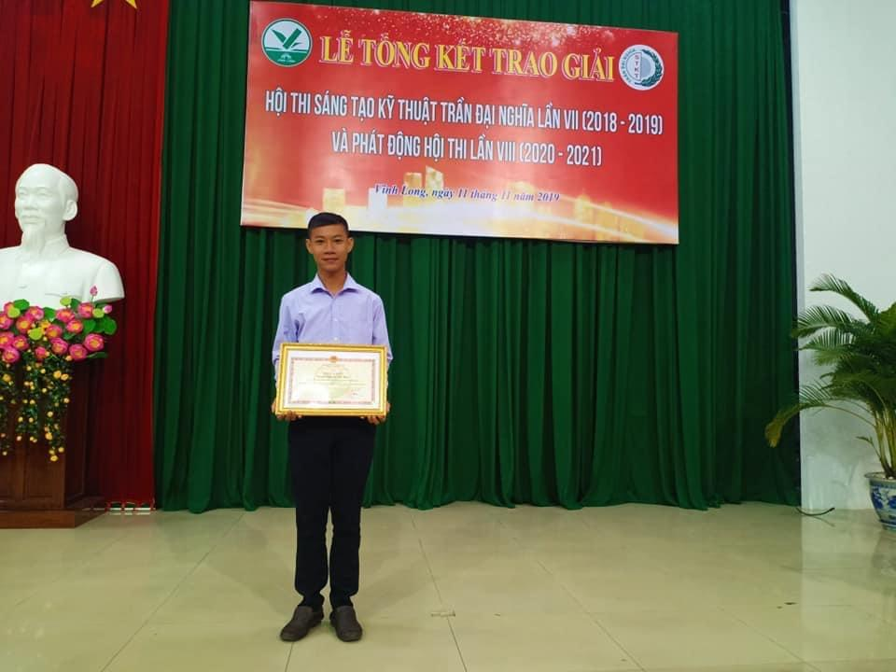

Ảnh: bạn Nguyễn Văn Thảo (Trà Ôn) đạt giải nhì hội thi sáng tạo kỹ thuật Trần Đại Nghĩa lần VII và năm 2020 Thảo đạt giải thưởng Lương Định Của do TW Đoàn trao tặng
Tuy nhiên, trong quá trình triển khai phong trào vẫn gặp không ít khó khăn như: đôi khi các bạn chưa vượt qua được chính bản thân để biến những khát khao, đam mê sáng tạo thành các đề án, ý tưởng cụ thể; tại một số cơ quan, đơn vị, tổ chức Đoàn cơ sở chưa thực sự tạo được môi trường giúp thanh niên đưa ý tưởng, sáng tạo, sáng kiến áp dụng vào thực tiễn đời sống, công việc, lao động sản xuất và nhiệm vụ, phong trào chỉ được triển khai cho có, không có giá trị thực tế; và sự hỗ trợ về kinh phí hay hỗ trợ để những ý tưởng sáng tạo đó phát huy giá trị tốt hơn, cao hơn.
Hoạt động của Đoàn là nhân tố quan trọng góp phần tạo ra một môi trường thuận lợi, giáo dục ý thức chủ động, xung kích trong lao động sáng tạo của thanh niên. Để tiếp tục đẩy mạnh phong trào “Tuổi trẻ sáng tạo” trong thời gian tới, Ban Thường vụ Tỉnh Đoàn sẽ thực hiện các giải pháp sau:
Một là, tăng cường các hoạt động tuyên truyền, giáo dục, nâng cao ý thức sáng tạo trong thanh niên. Cần phải tạo cho thanh niên ý thức say mê với công việc, chủ động và tự giác trong hoạt động lao động. Phối hợp với các ngành tổ chức các hoạt động như: mở các lớp tập huấn kỹ năng sáng tạo, liên hoan tuổi trẻ sáng tạo, tổ chức thi sáng tạo, tổ chức nhiều chương trình “Gặp gỡ các nhà nhà khoa học”; tổ chức các buổi nói chuyện với chuyên gia trên các lĩnh vực của đời sống xã hội; tổ chức giao lưu giữa đoàn viên, thanh niên với các cá nhân có nhiều ý tưởng, sáng kiến trong công việc, học tập, sản xuất,…
Thứ hai, Đoàn Thanh niên các cấp cần phải là người chủ động đứng ra tổ chức các hoạt động, kêu gọi các cấp chính quyền, đoàn thể đầu tư về vật chất và tinh thần cho hoạt động thúc đẩy sáng tạo trẻ, đa dạng hóa nhiều phương thức hoạt động phù hợp với thanh niên và tâm lý lao động sáng tạo của thanh niên. Tổ chức các hình thức trao đổi học tập kinh nghiệm giữa những thanh niên có tinh thần dám nghĩ dám làm, xây dựng các mô hình, các câu lạc bộ lao động sáng tạo;….

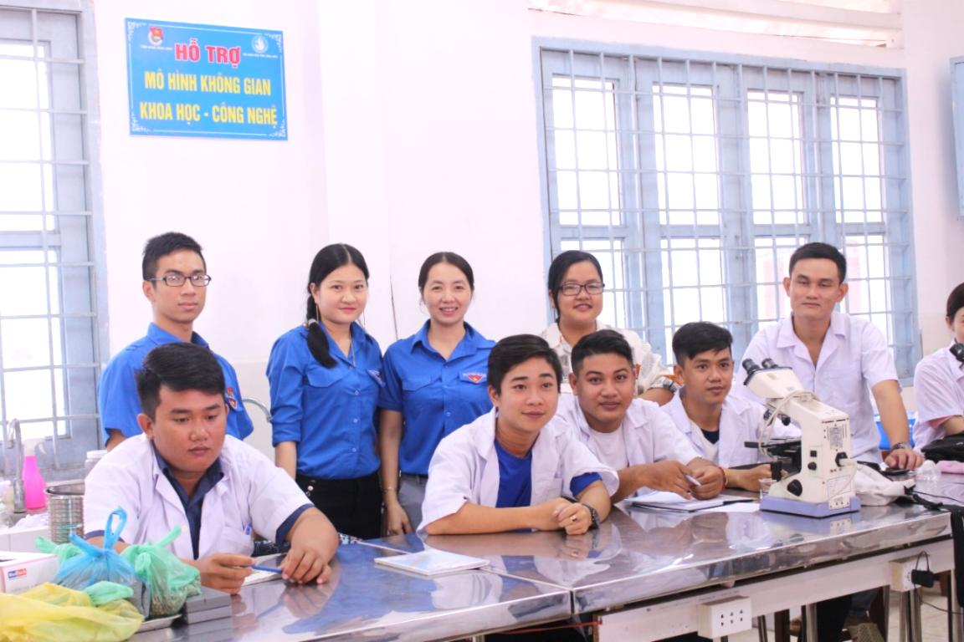
Ảnh: Mô hình "Không gian khoa học công nghệ" tại trường Đại học Cửu Long do Tỉnh Đoàn triển khai.

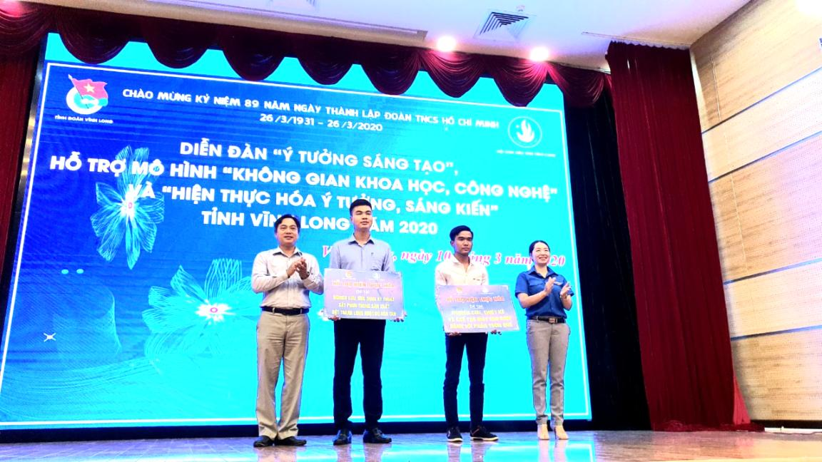
Ảnh: Tỉnh đoàn Hỗ trợ hiện thực hoá ý tưởng, sáng kiến tại Diễn đàn ý tưởng sáng tạo năm 2020”
Và bên cạnh việc hỗ trợ kinh phí thực hiện các ý tưởng, sáng kiến cho thanh niên các cấp bộ Đoàn phải kịp thời khen thưởng cho các tập thể, cá nhân có những sản phẩm sáng tạo ứng dụng vào thực tiễn nhằm duy trì, phát hiện và học tập những tấm gương tốt trong lao động sáng tạo từ đó, tạo động lực để đoàn viên, thanh niên tham gia sáng tạo.

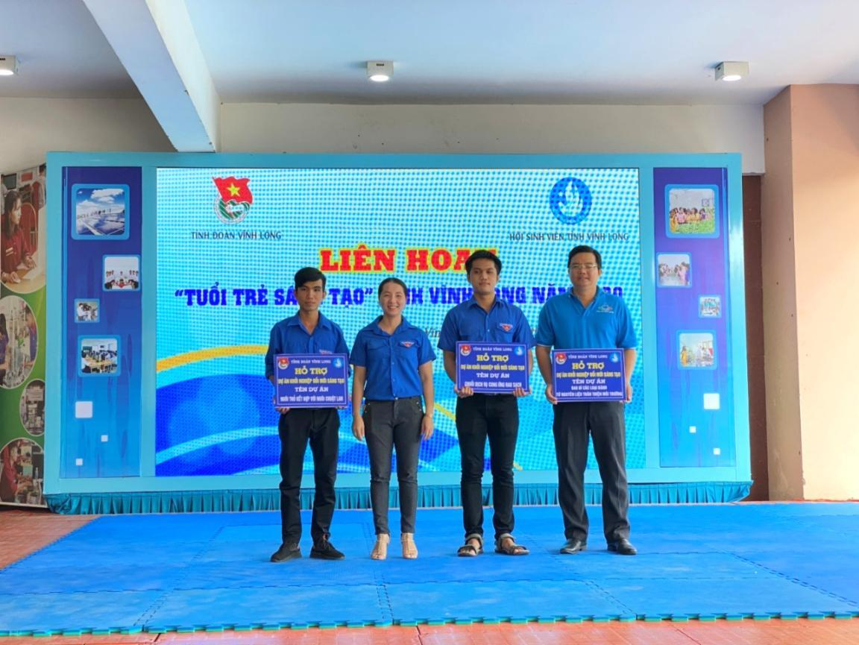
Ảnh: Đ/c Nguyễn Thụy Yến Phương – Phó Bí thư Tỉnh đoàn trao hỗ trợ cho các dự án khởi nghiệp đổi mới sáng tạo.
Thanh niên là thế hệ có trách nhiệm nắm giữ sự phát triển của đất nước, của quê hương trong tương lai. Để tạo ra những giá trị mới, thanh niên cần đi đầu, quyết liệt, thể hiện tính xung kích, có ý thức tìm giải pháp mới trong thực hiện công việc và nhiệm vụ. Chỉ cần thanh niên có ý tưởng, có tinh thần sáng tạo, có ý thức tìm giải pháp mới trong thực hiện bất kỳ vấn đề nào đó trong công việc, cuộc sống hay trong đòi hỏi của xã hội thì đó chính là sự thành công của tổ chức Đoàn trong việc thúc đẩy tinh thần sáng tạo của tuổi trẻ tỉnh nhà vì cộng đồng.

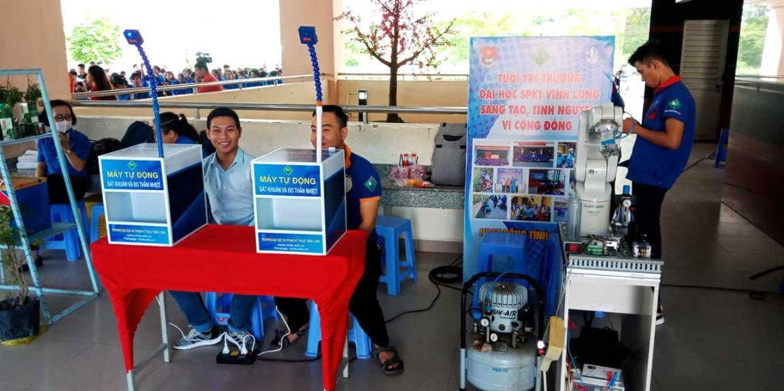
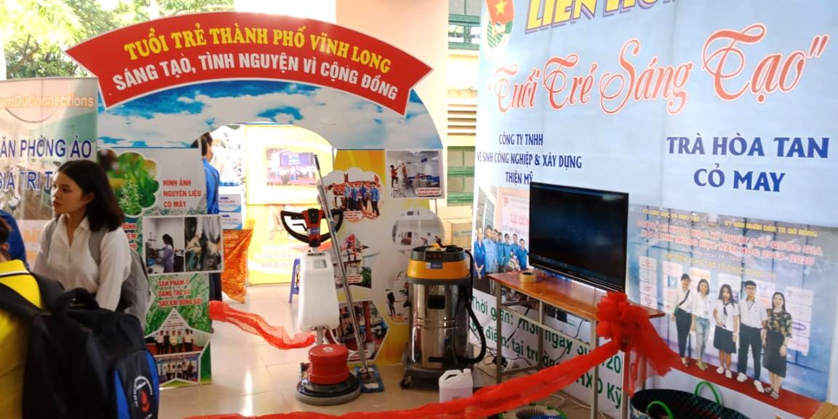
Hình ảnh trưng bày sản phẩm, mô hình sáng tạo

Nguồn: Huỳnh Thu – Tỉnh đoàn Vĩnh Long

GÓC CHIA SẺ

20 BÍ MẬT CỦA NGƯỜI THẬT SỰ HẠNH PHÚC
NGHỆ THUẬT SỐNG
Cuộc sống sẽ thoải mái hơn khi bạn luôn cảm thấy vui vẻ, yêu đời. Bạn có biết làm thế nào để cảm thấy hạnh phúc hơn trong cuộc sống? Trang Life Hack đã liệt ra 20 thói quen hạnh phúc giúp bạn sống trọn vẹn mỗi ngày.

1. Dành nhiều thời gian với những người hạnh phúc
Những người xung quanh có tác động rất lớn đến cuộc sống của bạn. Có nhiều nghiên cứu đã chỉ ra rằng, nếu bạn chơi với những người yêu đời, bạn sẽ cảm thấy hạnh phúc hơn. Bởi khi ở bên những người vui vẻ và tràn đầy năng lượng, bạn sẽ chẳng có lý do gì để cảm thấy buồn chán.
2. Suy nghĩ tích cực
Những người hạnh phúc luôn suy nghĩ tích cực về mọi khía cạnh của cuộc sống. Khi gặp khó khăn, hãy luôn nở nụ cười và gạt bỏ những ý nghĩ tiêu cực, bạn sẽ thấy ánh sáng phía cuối đường hầm.
3. Luôn nỗ lực để được hạnh phúc
Suy nghĩ tích cực rất quan trọng, tuy nhiên, bấy nhiêu chưa đủ để bạn cảm thấy hạnh phúc trọn vẹn. Suy nghĩ phải đi đôi với hành động, vì vậy, hãy luôn nỗ lực hết sức mình để đạt được những thứ mình mong muốn. Đừng quên một điều quan trọng là hãy cân nhắc thật kỹ trước khi thực hiện mục tiêu của mình.
4. Đứng dậy sau vấp ngã
Cuộc sống không phải chỉ có niềm vui nên bạn phải học cách vực dậy sau khi gặp khó khăn, thất bại. Chỉ có những người thực sự mạnh mẽ mới luôn giữ vững tinh thần để tận hưởng cuộc sống.
5. Phấn đấu để đạt những mục tiêu mình đặt ra
Bạn cảm thấy rất vui mừng khi đạt được một mục tiêu nào đó. Và để cảm thấy thực sự hạnh phúc, bạn cần phải đặt ra cho mình những mục tiêu nhỏ nhất và nỗ lực để đạt được chúng. Ví dụ, khi bạn cố gắng ăn uống một cách lành mạnh, việc uống một ly nước lọc thay vì một cốc cocacola cũng rất đáng để chúc mừng.
6. Trân trọng những điều nhỏ nhất
Những người hạnh phúc luôn coi trọng những gì nhỏ nhặt nhất của cuộc sống thường nhật như một ngày đẹp trời, những bông hoa trong công viên hay một tách trà. Hãy biết ơn và trân trọng mọi thứ xung quanh bạn vì hạnh phúc sẽ đến từ những gì nhỏ bé và bình dị nhất.

Hạnh phúc sẽ đến từ những gì bình dị nhất.
7. Cho đi và không cần nhận lại
Giúp đỡ mọi người sẽ đem lại cho bạn cảm giác phấn chấn và hài lòng hơn với cuộc sống. Người tích cực luôn sẵn sàng giúp đỡ mọi người mà không mong chờ sự đền đáp.
8. Làm việc quên thời gian
Tập trung làm một việc nào đó quên cả thời gian có thể đem lại cho bạn cảm giác hạnh phúc thực sự. Hãy tìm cho mình một sở thích hay một công việc mà khiến bạn dành hết tâm trí để thực hiện.
9. Thích những câu chuyện đầy ý nghĩa
Người hạnh phúc thích nói về những điều sâu sắc trong cuộc sống. Nếu bạn muốn cảm thấy hạnh phúc hơn, hãy thử nói chuyện về những chủ đề bạn thấy thật sự tâm đắc thay vì nói về những điều nhỏ nhặt như thời tiết hôm nay thế nào.
10. Dành tiền mua quà cho những người thân yêu
Một trong những cảm giác hạnh phúc nhất là làm điều gì đó khiến người mình yêu quý vui vẻ và mỉm cười. Một bông hoa, một cuốn sách hay một vé đi xem phim là những món quà dù nhỏ nhưng có thể đem lại hạnh phúc cho cả người cho và người nhận. Người hạnh phúc không hề keo kiệt, họ thích dành những điều tốt đẹp cho người khác.
11. Biết lắng nghe
Tất cả chúng ta đều muốn chia sẻ và được lắng nghe. Tuy nhiên, những người hạnh phúc là những người thích lắng nghe người khác nói hơn là nói về bản thân mình. Khi lắng nghe một người tâm sự, bạn có thể hiểu về con người họ, cách họ suy nghĩ và những gì họ cảm nhận. Bạn cũng có thể học hỏi từ người đó nhiều kiến thức và trải nghiệm trong cuộc sống. Sự lắng nghe cũng là chìa khóa để duy trì các mối quan hệ gắn bó và lâu bền. Hãy học cách lắng nghe để cải thiện những mối quan hệ xung quanh.
12. Giữ liên lạc với mọi người
Người hạnh phúc thường muốn biết bạn bè của mình sống có tốt không nên họ luôn giữ liên lạc với mọi người. Nhắn tin, gọi điện thoại, gửi email là những cách liên lạc nhanh và đơn giản nhất; Tuy nhiên, viết một bức thư tay hay cố gắng tới thăm, gặp gỡ bạn bè là những cách khiến họ cảm thấy hạnh phúc nhất.
13. Yêu thích âm nhạc
Âm nhạc phản ánh tâm trạng và có ảnh hưởng không nhỏ đến người nghe. Người hạnh phúc thường thích nghe những bài nhạc vui nhộn và có ý nghĩa bởi điều đó khiến họ cảm thấy yêu đời hơn.
14. Ngắt kết nối
Con người không nên sống phụ thuộc quá nhiều vào công nghệ. Vì thế, khi ngủ hay thư giãn nghỉ ngơi, hãy tắt điện thoại, máy tính xách tay và đặt chúng xa tầm với của bạn. Cơ thể bạn cần được thư giãn một cách tuyệt đối.
15. Sống có mục đích
Những người luôn cảm thấy hạnh phúc vì họ có mục đích sống của riêng mình. Họ dành thời gian để suy ngẫm về những điều sâu sắc, tự đặt ra những câu hỏi và tự tìm cho mình câu trả lời. Hãy tìm lẽ sống cho chính mình để không cảm thấy cuộc đời vô nghĩa.
16. Tập thể dục đều đặn
Khi bạn tập luyện thể dục thể thao, cơ thể sẽ giải phóng ra endorphins – loại chất có tác dụng giảm các triệu chứng của bệnh trầm cảm, lo âu, và tuyệt vọng.
17. Đi dạo mỗi ngày
Đây là một thói quen hằng ngày của những người luôn cảm thấy hạnh phúc. Đi dạo bộ giúp cơ thể xua tan cảm giác mệt mỏi, khiến não bộ hưng phấn và tinh thần sảng khoái.
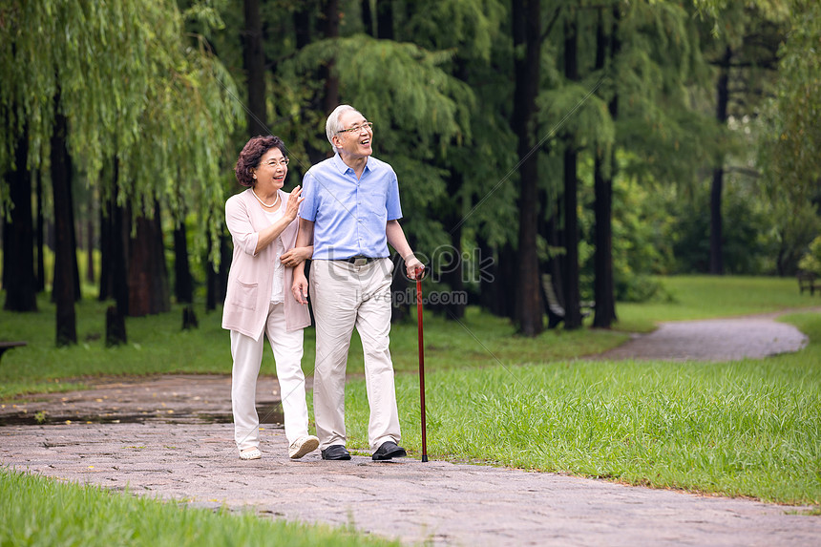
Đi dạo hằng ngày giúp con người cảm thấy sảng khoái và hạnh phúc hơn

18. Thức dậy từ từ
Nhiều nghiên cứu đã chỉ ra khi tỉnh dậy nên nằm yên trong vòng hai phút rồi mới ngồi dậy vệ sinh cá nhân và làm nhiều việc khác. Điều này rất quan trọng vì có thể ảnh hưởng đến thể trạng cơ thể trong cả ngày dài.
19. Luôn nở nụ cười
Một nụ cười bằng mười thang thuốc bổ. Khi bạn cười, não bộ sẽ giải phóng một lượng hóc môn có thể làm giảm đau đớn, tăng sức chịu đựng. Vì vậy, hãy cố gắng cười nhiều hơn để luôn cảm thấy hạnh phúc.
20. Tiến những bước dài
Độ dài của những bước chân có ảnh hưởng tới tâm trạng của bạn. Điều này nghe có vẻ lạ, nhưng bước những bước chân dài hơn có thể khiến bạn thấy hạnh phúc hơn trong cuộc sống.

BÀI HÁT TRONG THÁNG

KHÁT VỌNG TUỔI TRẺ
Nhạc sĩ: Vũ Hoàng

Đường dài tương lai quê hương đang gọi mời.
Tuổi trẻ hôm nay chung tay xây ngày mới.
Dù lên rừng hay xuống biển.
Vượt bão giông vượt gian khổ.
Tuổi trẻ kề vai vững vàng chân bước bạn ơi.
Đừng hỏi Tổ quốc đã làm gì cho ta,
mà cần hỏi ta đã làm gì cho Tổ quốc hôm nay.
Đừng hỏi Tổ quốc đã làm gì cho ta,
mà cần hỏi ta đã làm gì cho Tổ quốc hôm nay.
.

